兴县退役军人事务局

2 0 2 5 年 度 部 门 预 算 公 开

目 录

第一部分 概况 1
一、本部门职责 1
二、机构设置情况 1
第二部分 2025年部门预算报表 3
表一2025年预算收支总表 3
表二2025年预算收入总表 5
表三2025年预算支出总表 7
表四2025年财政拨款收支总表 8
表五2025年一般公共预算支出预算表（不含上年结转） 10
表六2025年一般公共预算安排基本支出分经济科目表（不含
上年结转） 11
表七2025年政府性基金预算收入表（不含上年结转） 12
表八2025年政府性基金预算支出表（不含上年结转） 13
表九2025年国有资本经营预算收支预算表（不含上年结转） 14
表十2025年财政拨款安排“三公”经费支出预算表 14
表十一2025年财政拨款安排机关运行经费预算表 15
表十二2025年项目支出预算表（本年预算） 16
表十三2025年项目支出预算表（上年结转） 18
第三部分 2025年度部门预算情况说明 19
一、部门预算收支数据变动情况及原因 19
二、收入预算情况说明 19
三、支出预算情况说明 19
四、财政拨款收支预算总体情况说明 19
五、一般公共预算支出情况说明 20
六、一般公共预算基本支出情况说明 20
七、“三公”经费增减变动原因说明 20
八、机关运行经费增减变动原因说明 20

九、政府采购情况 21
十、绩效管理情况 21
十一、国有资产占有使用情况 80
十二、其他说明 80
（一）政府购买服务指导性目录 80
（二）其他 80
第四部分 名词解释 150

第一部分 概况

一、本部门职责
（一）部门职能
兴县退役军人事务局是兴县人民政府组成部门，负责协调各方力量更好为军人军属 服务，落实党委政府退役军人优待抚恤政策、维护军人军属合法权益，褒扬彰显退 役军人为党、国家和人民牺牲奉献的精神风范和价值导向，增强党的凝聚力和部队 战斗力，为服务国防建设做基础保障。
（二）部门主要职责
1.落实兴县退役军人持续思想政治教育管理、保障优待抚恤等政策法规实施与落 实，褒扬彰显退役军人为党、国家和人民牺牲奉献的精神风范和价值导向。
2.组织开展退役军人安置就业、职业教育培训、扶持就业社保接续等，并协调现役 军人随军随调家属就业创业等工作。
3.组织指导全县拥军优属工作。
4.负责烈士纪念活动等工作及军人公墓建设规划工作，现役军人、退役军人的荣誉 奖励、依法承担烈士纪念设施修缮保护和烈士权益维护等相关工作。
5.指导并监督检查退役军人相关法律法规和政策措施的落实工作。
6.组织开展全县走访慰问帮扶援助等工作、组织退役军人志愿者服务队开展公益服 务等工作。形成对退役军人尊崇，社会关怀退役军人的社会氛围。
7.负责军队转业干部、离休退休干部、退休士官和无军籍退休退职职工的接收安置 管理工作，组织协调落实移交地方的离休退休军人、符合政策条件的其他退役军人 住房保障工作，以及退役军人医疗保障、社会保险等待遇保障工作。
8.组织开展伤病残退役军人服务管理和抚恤工作，组织落实有关伤残退役军人各项 保障工作的落实。
9.完善军供组织机构，完善军供保障机制。配合部队完成军事演训任务和其他相关 工作。
10.创建标准化县乡村三级退役军人服务保障管理体系，保障正常运行有效运行。完 成上级部门和兴县县委、县政府、交办的其他任务

二、机构设置情况
从预算单位构成看，2025年兴县退役军人事务局部门预算包括：1个县本级预算单 位。
（一）兴县退役军人事务局机构及人员基本情况
其中：财政拨款的行政单位1个，财政拨款的事业单位2个。
1.机构设置：兴县退役军人事务局是全额拨款行政单位， 内设综合办公室（规划 财
务）、移交安置与就业创业股、拥军优抚股和军休褒扬纪念股、4个职能科室。下属 2个财政全额拨款事业单位：兴县晋绥解放区烈士陵园事务中心、兴县退役军人服务

中心。
2.人员情况：兴县退役军人事务局核定行政编制6人，在职3人；核定事业编制20 人，在职14人，缺配9人。与上年相比在职人数减少1人。

第二部分 2025年部门预算报表

预算公开表1

2025年预算收支总表
部门名称：兴县退役军人事务局 |  |  | 单位：万元
收入 |  | 支出
项目 | 2025年 | 项目 | 2025年合计 | 当年预算安排 | 上年结转安  排
一、一般公共预算 | 4392.15 | 一、一般公共服务支出
二、政府性基金预算 |  | 二、外交支出
三、国有资本经营预算 |  | 三、国防支出 | 190.80 | 190.80
四、财政专户管理资金 |  | 四、公共安全支出
五、单位资金 |  | 五、教育支出
 |  | 六、科学技术支出
 |  | 七、文化旅游体育与传 媒支出
 |  | 八、社会保障和就业支 出 | 4258.39 | 3997.18 | 261.21
 |  | 九、社会保险基金支出
 |  | 十、卫生健康支出 | 227.72 | 187.34 | 40.38
 |  | 十一、节能环保支出
 |  | 十二、城乡社区支出
 |  | 十三、农林水支出
 |  | 十四、交通运输支出
 |  | 十五、资源勘探工业信 息等支出
 |  | 十六、商业服务业等支 出
 |  | 十七、金融支出
 |  | 十八、援助其他地区支 出
 |  | 十九、自然资源海洋气 象等支出
 |  | 二十、住房保障支出 | 16.83 | 16.83
 |  | 二十一、粮油物资储备 支出

 |  | 二十二、国有资本经营 预算支出
 |  | 二十三、灾害防治及应 急管理支出
 |  | 二十四、预备费
 |  | 二十五、其他支出
 |  | 二十六、转移性支出
 |  | 二十七、债务还本支出
 |  | 二十八、债务付息支出
 |  | 二十九、债务发行费用 支出
 |  | 三十、抗疫特别国债安 排的支出
本年收入合计 | 4392. 15 | 本年支出合计 | 4693. 75 | 4392. 15 | 301. 59
上年结转 | 301.59 | 年终结转
收入总计 | 4693. 75 | 支出总计 | 4693. 75 | 4392. 15 | 301. 59

 |  |  |  |  |  |  | 预算公开表2

2025年预算收入总表
部门名称：兴县退役军人事务局 |  |  |  |  |  |  | 单位：万元
项目 |  | 本年收入 |  |  |  |  |  | 上年结转
科目编码 | 科目名称 | 合计 | 一般公共预算 | 政府性基金 | 国有资本经营  预算 | 财政专户管理  资金 | 单位资金 | 上年结转
合计 |  | 4392. 15 | 4392. 15 |  |  |  |  | 301. 59
203 | 国防支出 | 190.80 | 190.80
20399 | 其他国防支出 | 190.80 | 190.80
2039999 | 其他国防支出 | 190.80 | 190.80
208 | 社会保障和就业支出 | 3997.18 | 3997.18 |  |  |  |  | 261.21
20805 | 行政事业单位养老支出 | 24.89 | 24.89
2080501 | 行政单位离退休 | 2.41 | 2.41
2080502 | 事业单位离退休 | 2.32 | 2.32
2080505 | 机关事业单位基本养老保险缴费支出 | 20.16 | 20.16
20808 | 抚恤 | 2576.19 | 2576.19 |  |  |  |  | 225.21
2080801 | 死亡抚恤 | 129.24 | 129.24 |  |  |  |  | 9.66
2080802 | 伤残抚恤 | 525.32 | 525.32
2080803 | 在乡复员、退伍军人生活补助 | 653.22 | 653.22 |  |  |  |  | 0.11
2080805 | 义务兵优待 | 252.00 | 252.00 |  |  |  |  | 86.20
2080806 | 农村籍退役士兵老年生活补助 | 348.82 | 348.82 |  |  |  |  | 6.76
2080808 | 褒扬纪念 | 169.50 | 169.50
2080899 | 其他优抚支出 | 498.09 | 498.09 |  |  |  |  | 122.47

20809 | 退役安置 | 540.71 | 540.71 |  |  |  |  | 36.01
2080901 | 退役士兵安置 | 88.77 | 88.77 |  |  |  |  | 15.15
2080902 | 军队移交政府的离退休人员安置 | 25.80 | 25.80 |  |  |  |  | 15.50
2080904 | 退役士兵管理教育 | 37.08 | 37.08 |  |  |  |  | 5.36
2080999 | 其他退役安置支出 | 389.06 | 389.06
20828 | 退役军人管理事务 | 855.39 | 855.39
2082801 | 行政运行 | 79.30 | 79.30
2082804 | 拥军优属 | 412.83 | 412.83
2082850 | 事业运行 | 106.80 | 106.80
2082899 | 其他退役军人事务管理支出 | 256.46 | 256.46
210 | 卫生健康支出 | 187.34 | 187.34 |  |  |  |  | 40.38
21011 | 行政事业单位医疗 | 9.69 | 9.69
2101101 | 行政单位医疗 | 2.19 | 2.19
2101102 | 事业单位医疗 | 6.00 | 6.00
2101103 | 公务员医疗补助 | 1.01 | 1.01
2101199 | 其他行政事业单位医疗支出 | 0.49 | 0.49
21014 | 优抚对象医疗 | 177.65 | 177.65 |  |  |  |  | 40.38
2101401 | 优抚对象医疗补助 | 177.65 | 177.65 |  |  |  |  | 40.38
221 | 住房保障支出 | 16.83 | 16.83
22102 | 住房改革支出 | 16.83 | 16.83
2210201 | 住房公积金 | 16.83 | 16.83

 |  |  |  | 预算公开表3

2025年预算支出总表
部门名称：兴县退役军人事务局 |  |  |  | 单位：万元
项目 |  | 2025年预算数
科目编码 | 科目名称 | 合计 | 基本支出 | 项目支出
合计 |  | 4693. 75 | 237. 51 | 4456. 24
203 | 国防支出 | 190.80 |  | 190.80
20399 | 其他国防支出 | 190.80 |  | 190. 80
2039999 | 其他国防支出 | 190.80 |  | 190.80
208 | 社会保障和就业支出 | 4258.39 | 210. 99 | 4047. 41
20805 | 行政事业单位养老支出 | 24.89 | 24. 89
2080501 | 行政单位离退休 | 2.41 | 2.41
2080502 | 事业单位离退休 | 2.32 | 2.32
2080505 | 机关事业单位基本养老保险缴费支出 | 20.16 | 20.16
20808 | 抚恤 | 2801.40 |  | 2801. 40
2080801 | 死亡抚恤 | 138.90 |  | 138.90
2080802 | 伤残抚恤 | 525.32 |  | 525.32
2080803 | 在乡复员、退伍军人生活补助 | 653.33 |  | 653.33
2080805 | 义务兵优待 | 338.20 |  | 338.20
2080806 | 农村籍退役士兵老年生活补助 | 355.58 |  | 355.58
2080808 | 褒扬纪念 | 169.50 |  | 169.50
2080899 | 其他优抚支出 | 620.57 |  | 620.57
20809 | 退役安置 | 576.72 |  | 576. 72
2080901 | 退役士兵安置 | 103.92 |  | 103.92
2080902 | 军队移交政府的离退休人员安置 | 41.30 |  | 41.30
2080904 | 退役士兵管理教育 | 42.44 |  | 42.44
2080999 | 其他退役安置支出 | 389.06 |  | 389.06
20828 | 退役军人管理事务 | 855.39 | 186. 10 | 669. 29
2082801 | 行政运行 | 79.30 | 79.30
2082804 | 拥军优属 | 412.83 |  | 412.83
2082850 | 事业运行 | 106.80 | 106.80
2082899 | 其他退役军人事务管理支出 | 256.46 |  | 256.46
210 | 卫生健康支出 | 227.72 | 9. 69 | 218. 03
21011 | 行政事业单位医疗 | 9.69 | 9. 69
2101101 | 行政单位医疗 | 2.19 | 2.19
2101102 | 事业单位医疗 | 6.00 | 6.00
2101103 | 公务员医疗补助 | 1.01 | 1.01
2101199 | 其他行政事业单位医疗支出 | 0.49 | 0.49
21014 | 优抚对象医疗 | 218.03 |  | 218. 03
2101401 | 优抚对象医疗补助 | 218.03 |  | 218.03
221 | 住房保障支出 | 16.83 | 16.83
22102 | 住房改革支出 | 16.83 | 16.83
2210201 | 住房公积金 | 16.83 | 16.83

 |  |  |  |  | 预算公开表4

2025年财政拨款收支总表
部门名称：兴县退役军人事务局 |  |  |  |  |  | 单位：万元
收入 |  | 支出
项目 | 金额 | 项目 | 金额
项目 | 金额 | 项目 | 小计 | 一般公共预算 | 政府性基金  预算 | 国有资本经营  预算
一、一般公共预算 | 4392.15 | 一、一般公共服务支出
二、政府性基金预算 |  | 二、外交支出
三、 国有资本经营预算 |  | 三、 国防支出 | 190.80 | 190.80
 |  | 四、公共安全支出
 |  | 五、教育支出
 |  | 六、科学技术支出
 |  | 七、文化旅游体育与传媒 支出
 |  | 八、社会保障和就业支出 | 4258.39 | 4258.39
 |  | 九、社会保险基金支出
 |  | 十、卫生健康支出 | 227.72 | 227.72
 |  | 十一、节能环保支出
 |  | 十二、城乡社区支出
 |  | 十三、农林水支出
 |  | 十四、交通运输支出
 |  | 十五、资源勘探工业信息 等支出
 |  | 十六、商业服务业等支出
 |  | 十七、金融支出
 |  | 十八、援助其他地区支出
 |  | 十九、 自然资源海洋气象 等支出
 |  | 二十、住房保障支出 | 16.83 | 16.83
 |  | 二十一、粮油物资储备支 出
 |  | 二十二、 国有资本经营预 算支出
二十三、灾害防治及应急
管理支出
 |  | 二十四、预备费
 |  | 二十五、其他支出
 |  | 二十六、转移性支出
 |  | 二十七、债务还本支出
 |  | 二十八、债务付息支出
 |  | 二十九、债务发行费用支 出
 |  | 三十、抗疫特别国债安排 的支出
本年收入合计 | 4392. 15 | 本年支出合计 | 4693. 75 | 4693. 75

上年财政拨款结转 | 301.59 | 年终结转
一、一般公共预算 | 301.59
二、政府性基金预算
三、 国有资本经营预算
收入总计 | 4693. 75 | 支出总计 | 4693. 75 | 4693. 75

预算公开表5

2025年一般公共预算支出预算表 (不含上年结转)
部门名称：兴县退役军人事务局 |  |  |  | 单位：万元
项目 |  | 2025年预算数
科目编码 | 科目名称 | 合计 | 基本支出 | 项目支出
合计 |  | 4392. 15 | 237. 51 | 4154. 64
203 | 国防支出 | 190.80 |  | 190.80
20399 | 其他国防支出 | 190.80 |  | 190.80
2039999 | 其他国防支出 | 190.80 |  | 190.80
208 | 社会保障和就业支出 | 3997.18 | 210.99 | 3786.19
20805 | 行政事业单位养老支出 | 24.89 | 24.89
2080501 | 行政单位离退休 | 2.41 | 2.41
2080502 | 事业单位离退休 | 2.32 | 2.32
2080505 | 机关事业单位基本养老保险缴费支出 | 20.16 | 20.16
20808 | 抚恤 | 2576.19 |  | 2576.19
2080801 | 死亡抚恤 | 129.24 |  | 129.24
2080802 | 伤残抚恤 | 525.32 |  | 525.32
2080803 | 在乡复员、退伍军人生活补助 | 653.22 |  | 653.22
2080805 | 义务兵优待 | 252.00 |  | 252.00
2080806 | 农村籍退役士兵老年生活补助 | 348.82 |  | 348.82
2080808 | 褒扬纪念 | 169.50 |  | 169.50
2080899 | 其他优抚支出 | 498.09 |  | 498.09
20809 | 退役安置 | 540.71 |  | 540.71
2080901 | 退役士兵安置 | 88.77 |  | 88.77
2080902 | 军队移交政府的离退休人员安置 | 25.80 |  | 25.80
2080904 | 退役士兵管理教育 | 37.08 |  | 37.08
2080999 | 其他退役安置支出 | 389.06 |  | 389.06
20828 | 退役军人管理事务 | 855.39 | 186.10 | 669.29
2082801 | 行政运行 | 79.30 | 79.30
2082804 | 拥军优属 | 412.83 |  | 412.83
2082850 | 事业运行 | 106.80 | 106.80
2082899 | 其他退役军人事务管理支出 | 256.46 |  | 256.46
210 | 卫生健康支出 | 187.34 | 9.69 | 177.65
21011 | 行政事业单位医疗 | 9.69 | 9.69
2101101 | 行政单位医疗 | 2.19 | 2.19
2101102 | 事业单位医疗 | 6.00 | 6.00
2101103 | 公务员医疗补助 | 1.01 | 1.01
2101199 | 其他行政事业单位医疗支出 | 0.49 | 0.49
21014 | 优抚对象医疗 | 177.65 |  | 177.65
2101401 | 优抚对象医疗补助 | 177.65 |  | 177.65
221 | 住房保障支出 | 16.83 | 16.83
22102 | 住房改革支出 | 16.83 | 16.83
2210201 | 住房公积金 | 16.83 | 16.83

预算公开表6

2025年一般公共预算安排基本支出分经济科目表 (不含上年结转)
部门名称：兴县退役军人事务局 |  |  |  | 单位：万元
部门预算支出经济科目名称 | 政府预算支出经济科目名称 | 2025年预算数
部门预算支出经济科目名称 | 政府预算支出经济科目名称 | 合计 | 人员经费 | 公用经费
合计 |  | 237. 51 | 214. 90 | 22. 61
工资福利支出 |  | 209.00 | 209.00
基本工资 | 工资奖金津补贴 | 19.50 | 19.50
基本工资 | 工资福利支出 | 53.04 | 53.04
津贴补贴 | 工资奖金津补贴 | 13.12 | 13.12
津贴补贴 | 工资福利支出 | 10.18 | 10.18
奖金 | 工资奖金津补贴 | 3.74 | 3.74
绩效工资 | 工资福利支出 | 37.05 | 37.05
机关事业单位基本养老保险缴费 | 社会保障缴费 | 20.16 | 20.16
职工基本医疗保险缴费 | 社会保障缴费 | 8.19 | 8.19
公务员医疗补助缴费 | 社会保障缴费 | 1.01 | 1.01
其他社会保障缴费 | 社会保障缴费 | 0.87 | 0.87
住房公积金 | 住房公积金 | 16.83 | 16.83
其他工资福利支出 | 其他工资福利支出 | 25.31 | 25.31
商品和服务支出 |  | 22.61 |  | 22.61
办公费 | 办公经费 | 1.00 |  | 1.00
水费 | 办公经费 | 0.10 |  | 0.10
电费 | 办公经费 | 0.60 |  | 0.60
取暖费 | 办公经费 | 5.40 |  | 5.40
物业管理费 | 办公经费 | 1.73 |  | 1.73
工会经费 | 办公经费 | 2.52 |  | 2.52
福利费 | 办公经费 | 4.41 |  | 4.41
其他交通费用 | 办公经费 | 3.81 |  | 3.81
其他商品和服务支出 | 其他商品和服务支出 | 3.03 |  | 3.03
对个人和家庭的补助 |  | 5.90 | 5.90
退休费 | 离退休费 | 4.73 | 4.73
其他对个人和家庭的补助 | 其他对个人和家庭的补助 | 1.17 | 1.17

 |  | 预算公开表7

2025年政府性基金预算收入表 (不含上年结转)
部门名称：兴县退役军人事务局 |  | 单位:万元
项目 |  | 政府性基金收入预算
收入科目编码 | 科目名称 | 政府性基金收入预算
合计
注: 本表无数据

 |  |  |  | 预算公开表8

2025年政府性基金预算支出表 (不含上年结转)
部门名称：兴县退役军人事务局 |  |  |  | 单位:万元
科目编码 | 科目名称 | 合计 | 基本支出 | 项目支出
合计
注: 本表无数据

 |  |  |  |  |  |  | 部门公开表9
2025年国有资本经营预算收支预算表 (不含上年结转)
部门名称：兴县退役军人事务局 |  |  |  |  |  |  | 单位：万元
国有资本经营预算收入 |  |  | 国有资本经营预算支出
项目 |  | 国有资本经  营收入预算 | 科目编码 | 科目名称 | 合计 | 基本支出 | 项目支出
收入科目编码 | 科目名称
合计
注：本表无数据

 |  |  |  | 预算公开表10

2025年财政拨款安排 "三公" 经费支出预算表
部门名称：兴县退役军人事务局 |  |  |  | 单位:万元
项目 | 2025年预算数
项目 | 合计 | 一般公共预算 | 政府性基金预算 | 国有资本经营预算
因公出国（境） 费
公务接待费
公务用车购置及运行费
①公务用车购置费
②公务用车运行维护费
合计
注: 本表无数据

 |  |  |  | 预算公开表11

2025年财政拨款安排机关运行经费预算表
部门名称：兴县退役军人事务局 |  |  |  | 单位:万元
单位名称 | 2025预算数
单位名称 | 合计 | 一般公共预算 | 政府性基金预算 | 国有资本经营预算
部门合计 | 22.61 | 22.61
兴县退役军人事务局 | 22.61 | 22.61

 |  |  |  |  | 预算公开表12

2025年项目支出预算表 (本年预算)
部门名称：兴县退役军人事务局 |  |  |  |  | 单位：万元
项目名称 | 合计 | 2025年财政拨款 |  |  | 财政专户管理  资金 | 单位资金
项目名称 | 合计 | 一般公共预算 | 政府性  基金预  算 | 国有资本经营  预算 | 财政专户管理  资金 | 单位资金
1 | 2 | 3 | 4 | 5 | 6 | 7
兴县退役军人事务局 | 4154.64 | 4154.64
兴县退役军人事务局 | 4154.64 | 4154.64
2025年优抚对象中央级补助资金（晋财 社【2024】 185号） | 1293.60 | 1293.60
2025年优抚对象中央补助资金老党员 （晋财社【2024】 185号） | 1.57 | 1.57
2025年优抚对象省级补助资金老党员 （晋财社【2024】 185号） | 0.78 | 0.78
2025年优抚对象省级补助资金（晋财社 【2024】 185号） | 108.62 | 108.62
2025年春节慰问品 | 54.00 | 54.00
晋绥烈士陵园凤凰岭墓地花卉栽植及苗 木养护工程（2023） | 54.00 | 54.00
兴县晋绥解放区烈士陵园坡面槐树清理 工程 | 33.00 | 33.00
春节重点慰问 | 20.00 | 20.00
春节重点慰问 | 21.58 | 21.58
武装部更换管道工程 | 20.66 | 20.66
2025年退役安置中央补助经费（军休人 员）晋财社[2024]179号 | 25.80 | 25.80
2025年优抚对象医疗保障中央经费(晋 财社【2024】 184号） | 60.01 | 60.01
2025年优抚对象医疗保障省级经费(晋 财社【2024】 184号） | 17.64 | 17.64
2025年优抚对象中央补助经费--义务兵 家庭优待金（晋财社【2024】 178号） | 95.00 | 95.00
2025年优抚对象省级补助经费--义务兵 家庭优待金（晋财社【2024】 178号） | 19.00 | 19.00
2025年退役安置补助经费-一次性经省 级补助晋财社（2024） 181号 | 31.97 | 31.97
春节重点慰问（空调） | 1.92 | 1.92
自主就业退役士兵一次性经济补助（县 级） | 31.00 | 31.00
转业士兵待安置期生活补助及各项社保 （县级） | 25.80 | 25.80
义务兵家庭优待金（县级） | 138.00 | 138.00
优抚对象定期定量生活补助（县级） | 367.40 | 367.40
2025年退役安置补助经费省级（适应性 培训）晋财社【2024】 181号 | 1.08 | 1.08
2025年优抚对象市级补助资金吕财社 【2025】 13号 | 82.81 | 82.81
2025年优抚对象市级补助资金（老党 员） 吕财社【2025】 13号 | 1.37 | 1.37
2025年中央优抚事业单位补助晋财社 【2024】223号 | 50.00 | 50.00
优抚对象丧葬费 | 60.00 | 60.00
优抚对象医疗保障经费（县级） | 100.00 | 100.00
武装部新建挡墙及零星维修工程 | 117.33 | 117.33
2024年凤凰岭墓区绿化养护工程欠款 | 12.50 | 12.50

两节重点慰问 | 39.50 | 39.50
两节慰问品 | 108.00 | 108.00
退役军人困难帮扶援助经费 | 30.00 | 30.00
退役军人维稳工作经费 | 20.00 | 20.00
1-4级伤残军人及5-6级精神病伤残军人 护理费 | 52.52 | 52.52
退役军人困难帮扶援助经费 | 70.00 | 70.00
部分退役军人下岗再就业工资、社保及 生活补助 | 242.56 | 242.56
常备民兵应急分队生活补助 | 190.80 | 190.80
军转干部取暖费、医保 | 1.50 | 1.50
部分退役士兵社会保险补助及历史问题 经费 | 133.00 | 133.00
部分优抚对象门诊医疗卡 | 23.52 | 23.52
自主就业退役士兵适应性培训费 | 3.00 | 3.00
参试人员体检费及相关费用 | 12.50 | 12.50
立功受奖及相关费用 | 12.00 | 12.00
退役军人乡村两级服务站标准化创建经 费 | 100.00 | 100.00
乡镇退役军人服务站工作经费 | 15.00 | 15.00
退役军人服务中心工作经费 | 5.00 | 5.00
退役军人维稳工作经费 | 30.00 | 30.00
双拥工作经费 | 36.00 | 36.00
退役军人事务局机关运行经费 | 20.00 | 20.00
烈士陵园墓区纪念褒扬运行经费 | 35.00 | 35.00
拥军保障经费 | 40.00 | 40.00
权益维护信访维稳及思想政治业务培训 经费 | 5.00 | 5.00
烈士褒扬工作经费 | 5.00 | 5.00
吕梁老兵农村两委培训经费 | 13.30 | 13.30
退役军人法律援助经费 | 2.00 | 2.00
退役士兵职业技能提升 | 33.00 | 33.00
祭扫工作经费 | 30.00 | 30.00

 |  |  |  | 预算公开表13

2025年项目支出预算表 (上年结转)
部门名称：兴县退役军人事务局 |  |  |  | 单位：万元
项目名称 | 合计 | 2025年财政拨款
项目名称 | 合计 | 一般公共预算 | 政府性基金  预算 | 国有资本  经营预算
1 | 2 | 3 | 4 | 5
兴县退役军人事务局 | 301.59 | 301.59
兴县退役军人事务局 | 301.59 | 301.59
兴财社【2024】45号2024年优抚对象补助经费（第 一批中央） | 16.53 | 16.53
兴财社〔2024〕45号〕2024年优抚对象老党员生活 补助（中央） | 5.09 | 5.09
兴财社〔2024〕46号2024年优抚对象医疗补助金 （中央） | 34.63 | 34.63
兴财社〔2024〕50号义务兵家庭优待金（中央） | 55.20 | 55.20
兴财社〔2024〕50义务兵家庭优待金（省级） | 10.60 | 10.60
兴财社〔2024〕888号2024年义务兵家庭优待金中央 （晋财社【2024】 133号） | 17.00 | 17.00
兴财社〔2024〕888号2024年义务兵家庭优待金省 （晋财社【2024】 133号） | 3.40 | 3.40
兴财社〔2024〕911号2024年优抚对象生活中央补助 经费（晋财社【2024】 153号） | 60.72 | 60.72
兴财社〔2024〕911号2024年优抚对象生活省级补助 经费（晋财社【2024】 153号） | 10.53 | 10.53
兴财社〔2024〕 1159号2024年优抚对象省级补助资 金（晋财社【2024】225号） | 28.22 | 28.22
兴财预〔2024〕448号2024年优抚对象老党员生活补 助（市） | 1.41 | 1.41
兴财社〔2024〕 1158号2024年优抚对象补助市级资 金（吕财社【2024】 100号） | 13.86 | 13.86
兴财社〔2024〕45号2024年优抚对象老党员生活补 助（省） | 2.64 | 2.64
兴财社〔2024〕866号2024年优抚对象医疗保障经费 （晋财社【2024】 136） | 2.77 | 2.77
兴财社〔2024〕 1158号2024年优抚对象医疗补助市 级资金（吕财社【2024】 100号） | 0.57 | 0.57
兴财社〔2024〕59号2024年退役安置中央补助经费 (军休人员)晋财社[2023]300号 | 13.80 | 13.80
兴财社〔2024〕971号2024年退役安置中央补助经费 （军休）晋财社[2024]147号 | 1.70 | 1.70
兴财社〔2024〕46号2024年优抚对象医疗补助金 （省级） | 1.61 | 1.61
兴财社〔2024〕825号2024年退役安置中央补助经费 （晋财社【2024】 122） | 5.25 | 5.25
兴财社〔2024〕418号2024年自主就业退役士兵一次 性经济补助市级配套（吕财社[2024]22号） | 9.90 | 9.90
兴财社〔2024〕60号2024年退役安置补助省级资金 （适应性培训）晋财社[2023]302号 | 0.89 | 0.89
兴财社〔2024〕60号2024年退役安置补助省级资金 （职业技能）晋财社[2023]302 | 4.47 | 4.47
兴财预〔2024〕448号2024年优抚对象医疗保障经费 （市） | 0.81 | 0.81

第三部分 2025年度部门预算情况说明

一、 部门预算收支数据变动情况及原因
2025年度兴县退役军人事务局预算收入总计4,693.75万元，其中：本年收入4,392.15万 元，上年结转301.59万元， 比上年增加860.62万元，增长22.45%，主要原因是2025年度预算 收入增加了用于解决部分退役士兵社会保险补助及历史问题经费133万元，解决部分退役军人 下岗再就业问题经费较上年增加84万元。退役军人乡村两级服务站标准化创建经费100万元， 增加拥军项目137.99万元，优抚对象定期定量生活补助县级配套增加127.4万元，增加常备民 兵应急分队生活补助项目经费190.8万元，增加褒扬纪念工作相关项目经费107万元。；本年 部门预算支出总计4,693.75万元 ，其中：本年预算安排4,392.15万元 ，上年结转301.59万 元， 比上年增加860.62万元，增长22.45%，主要原因是2025年度预算支出增加了用于解决部 分退役士兵社会保险补助及历史问题经费133万元，解决部分退役军人下岗再就业问题经费较 上年增加84万元。退役军人乡村两级服务站标准化创建经费100万元，增加拥军项目137.99万 元，优抚对象定期定量生活补助县级配套增加127.4万元，增加常备民兵应急分队生活补助项 目经费190.8万元，增加褒扬纪念工作相关项目经费107万元。

二、收入预算情况说明
2025年度兴县退役军人事务局预算收入4,693.75万元，主要包括一般公共预算拨款收入 4,392.15万元， 占93.57%；政府性基金预算拨款收入0万元， 占0%；国有资本经营预算拨款收 入0万元 ， 占0%；财政专户管理资金收入0万元 ， 占0%；单位资金0万元 ， 占0%；上年结转 301.59万元， 占6.43%。兴县退役军人事务局年度预算收入主要为财政拨款收入，用于发放优 抚对象生活补助和医疗保障、退役士兵安置与就业、走访慰问退役军人、褒扬纪念、双拥模 范城工作、退役军人服务保障体系建设、新增国防应急民兵等，且无其它收入。
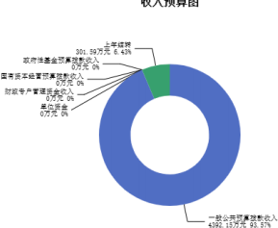

三、支出预算情况说明
2025年度兴县退役军人事务局支出预算4693.75万元，其中：基本支出237.51万元， 占 5.06%；项目支出4456.24万元， 占94.94%。2025年度兴县退役军人事务局支出预算主要用于 发放优抚对象生活补助和医疗保障、退役士兵安置与就业、走访慰问退役军人、褒扬纪念、 双拥模范城工作、退役军人服务保障体系建设、新增国防应急民兵等项目支出。

四、财政拨款收支预算总体情况说明

2025年度兴县退役军人事务局财政拨款收支总预算4,693.75万元。其中：一般公共预算 拨款4,693.75万元，政府性基金预算拨款0万元， 国有资本经营预算拨款0万元。其中： 当年 拨款收入4,392.15万元，上年结转收入301.59万元。支出包括： 国防支出190.80万元、社会 保障和就业支出4,258.39万元、卫生健康支出227.72万元、住房保障支出16.83万元等。2025 年度兴县退役军人事务局财政拨款支出主要用于发放优抚对象生活补助和医疗保障、退役士 兵安置与就业、走访慰问退役军人、褒扬纪念、双拥模范城工作、退役军人服务保障体系建 设、新增国防应急民兵等。

五、一般公共预算支出情况说明
（一）一般公共预算当年支出规模变化情况
2025年度兴县退役军人事务局一般公共预算当年支出4,392.15万元,比上年增加888.51万 元，增长25.36%。
（二）一般公共预算当年支出结构情况
2025年度兴县退役军人事务局一般公共预算当年支出4,392.15万元,主要用于以下方面： 国防支出190.80万元， 占4.34%；社会保障和就业支出3,997.18万元， 占91.01%；卫生健康支 出187.34万元， 占4.27%；住房保障支出16.83万元， 占0.38%等。2025年度兴县退役军人事务 局一般公共预算当年支出较上年增长资金主要用于解决部分退役士兵社会保险补助及历史问 题经费133万元，退役军人乡村两级服务站标准化创建经费100万元，增加拥军项目137.99万 元，增加常备民兵应急分队生活补助项目经费190.8万元，增加褒扬纪念工作相关项目经费 107万元等。

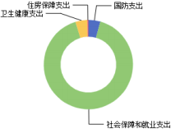

六、一般公共预算基本支出情况说明
2025年度兴县退役军人事务局一般公共预算安排基本支出237.51万元，其中：
人员经费214.90万元，主要包括：其他对个人和家庭的补助、其他工资福利支出、公务 员医疗补助缴费、其他社会保障缴费、绩效工资、基本工资、奖金、退休费、住房公积金、 机关事业单位基本养老保险缴费、津贴补贴、职工基本医疗保险缴费等；
公用经费22.61万元，主要包括：办公费、电费、物业管理费、福利费、其他交通费用、 其他商品和服务支出、工会经费、取暖费、水费等。

七、 "三公"经费增减变动原因说明
本部门无“三公 ”经费预算。

八、机关运行经费增减变动原因说明

本部门2025年单位机关运行经费财政拨款预算22.61万元，比2024年预算增加0.25万元， 下降约1%，原因是2025年度公务员减少1人，交通补贴费用相应减少。

九、政府采购情况
2025年兴县退役军人事务局政府采购预算总额163.92万元。其中：政府采购货物预算 163.92万元、政府采购工程预算0万元、政府采购服务预算0万元。

十、绩效管理情况
1、整体绩效目标
2025年编报部门整体支出绩效目标，涉及部门预算资金4392.15万元，其中基本支出 237.51万元，项目支出4154.64万元；机关及下属预算单位2个，其中1个单位包括机关编报了 单位整体绩效目标，涉及资金4392.15万元。
（部门（单位）整体目标表公开情况见附件）
2、项目绩效目标
2025年兴县退役军人事务局纳入绩效目标管理的二级项 目57个，共计金额4,154.64万 元。其中：其他运转类项目24个，涉及金额1,124.70万元；特定目标类项目33个，涉及金额 3,029.94万元。公开项目绩效目标57个，涉及项目金额4,154.64万元， 占部门（单位）项目 支出总额的100%。其中：其他运转类项目24个，涉及项目金额1,124.70万元；特定目标类项 目33个，涉及项目金额3,029.94万元。
（项目绩效目标表公开情况见附件）

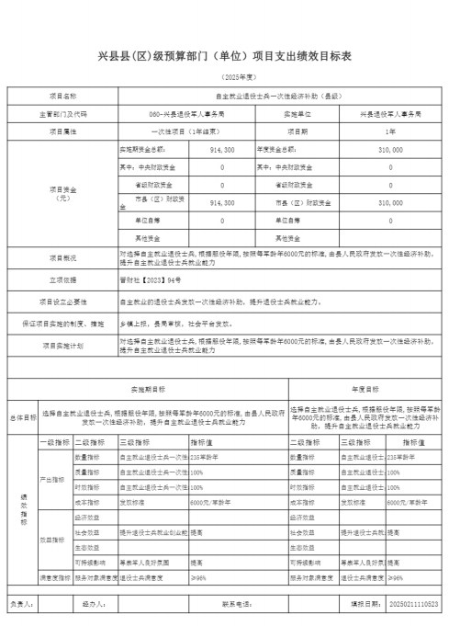

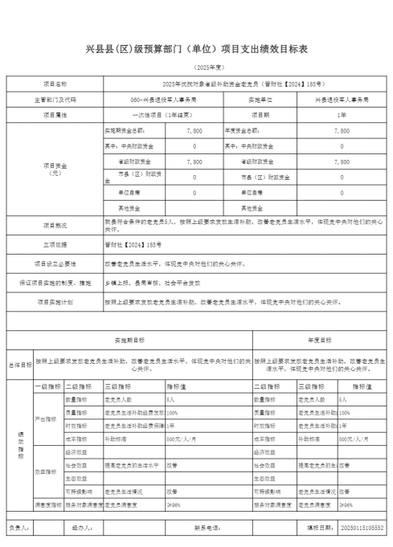

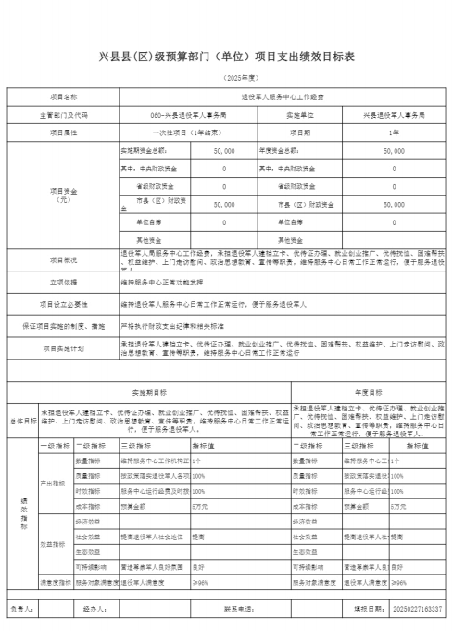

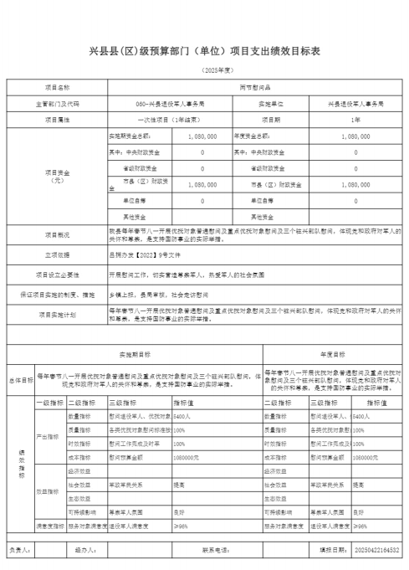

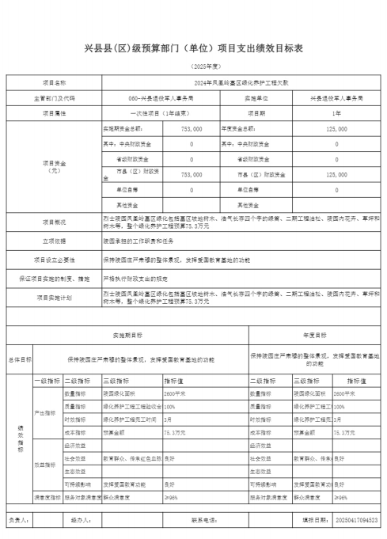

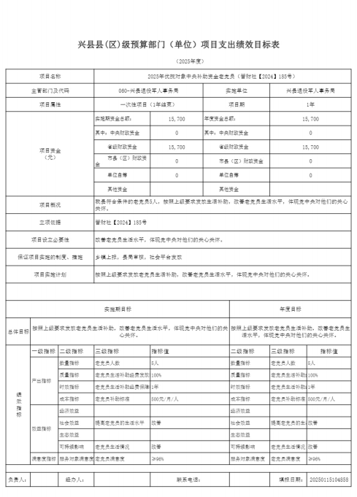

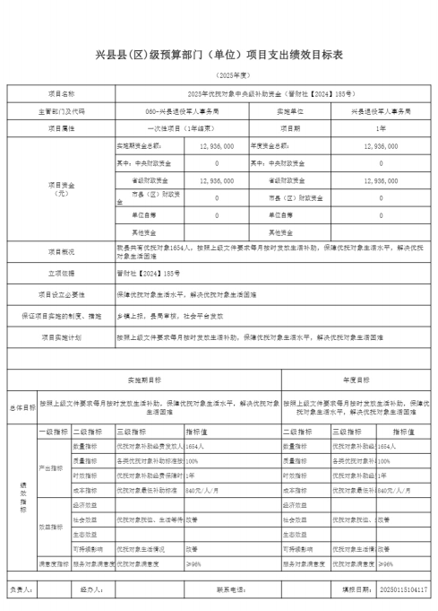

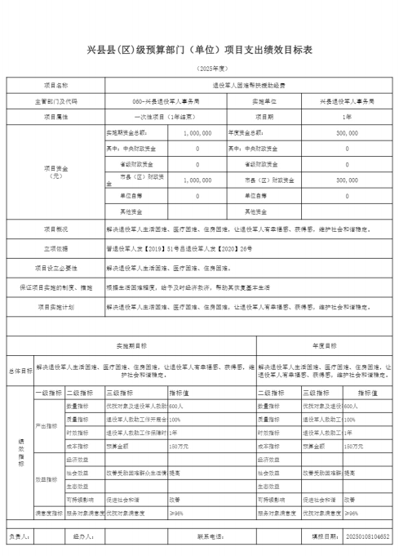

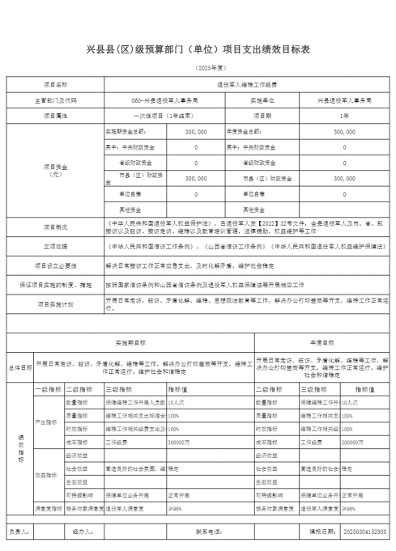

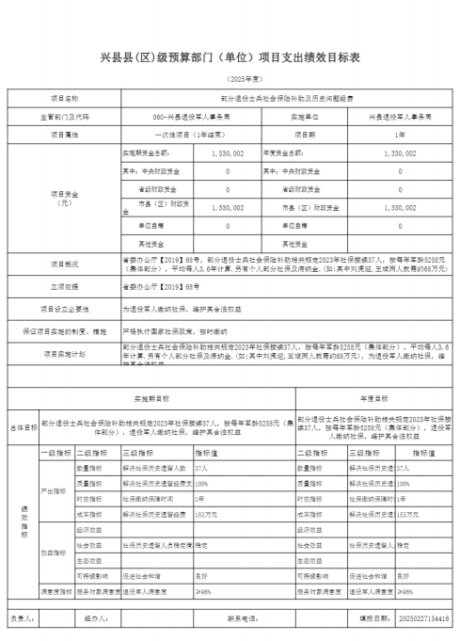

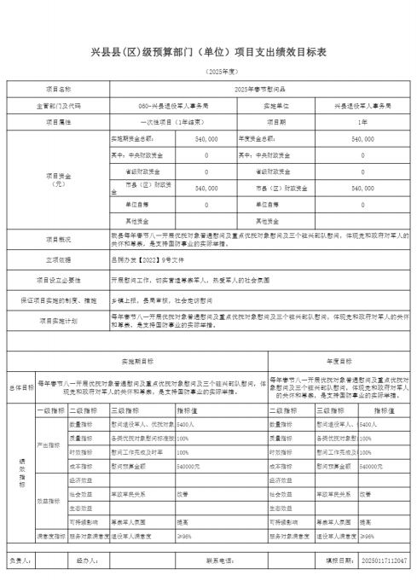

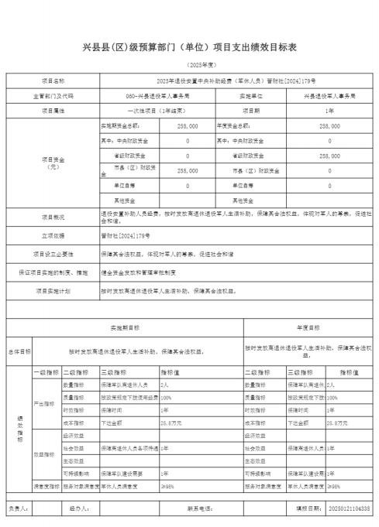

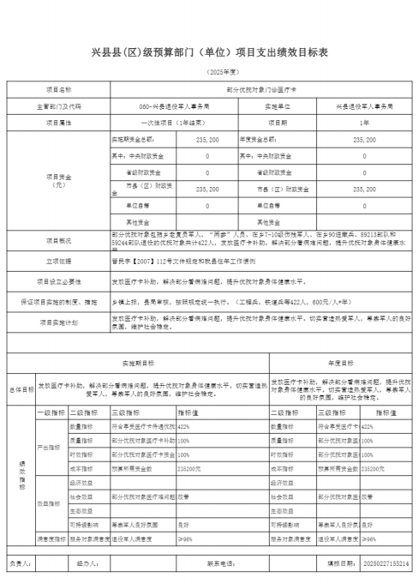

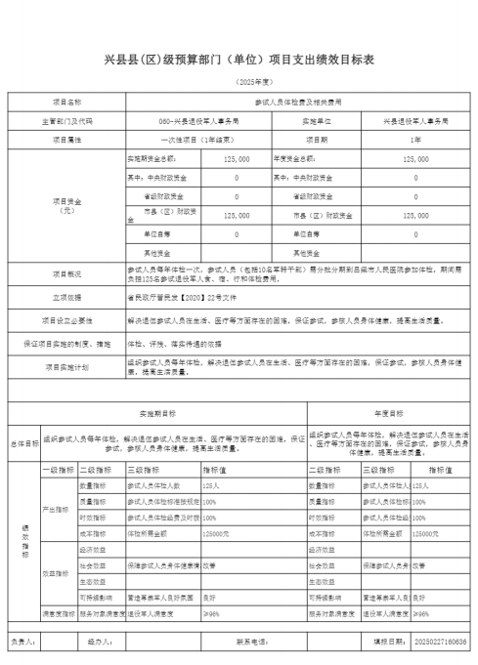

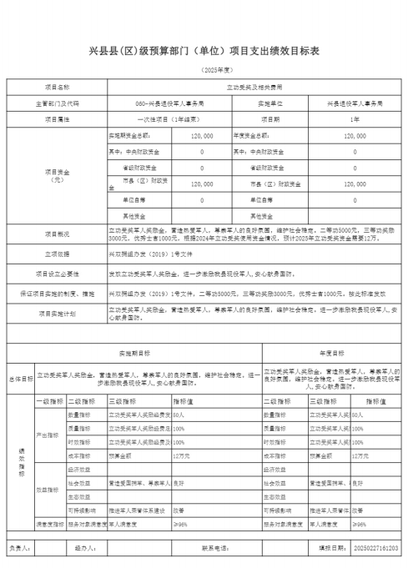

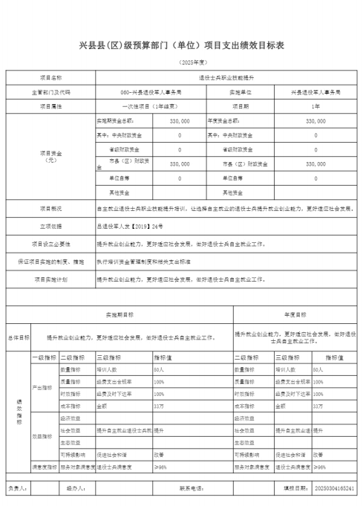

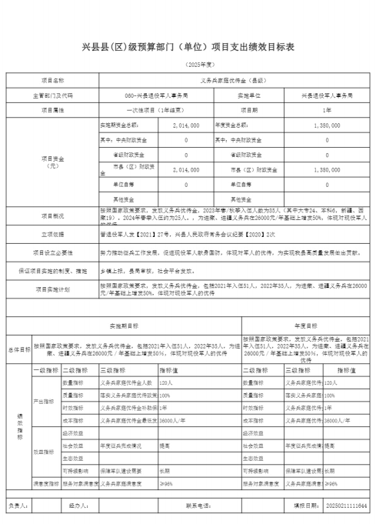

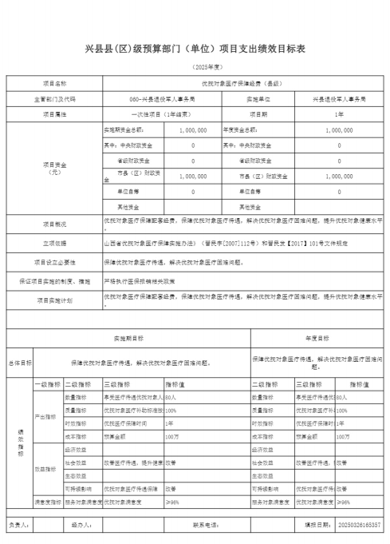

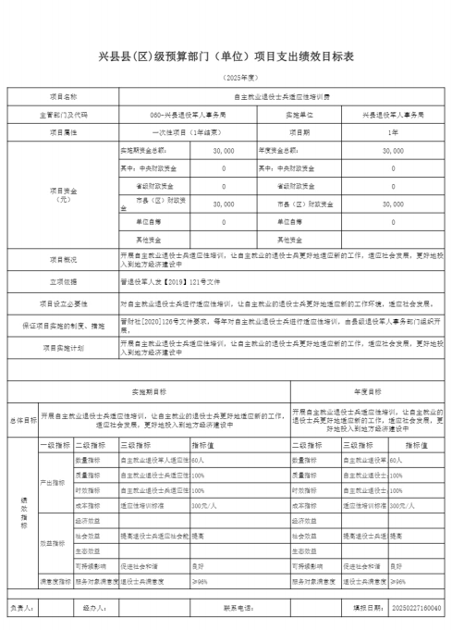

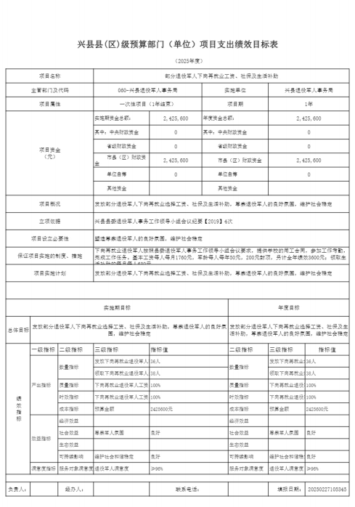

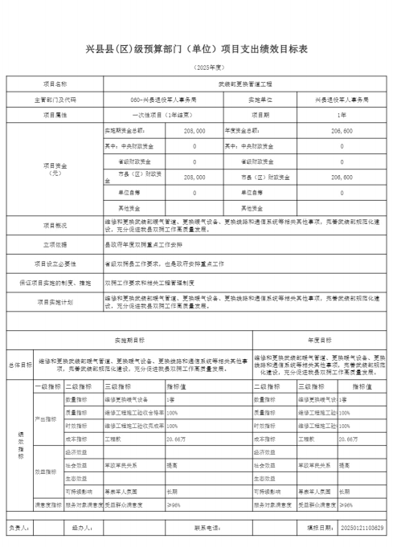

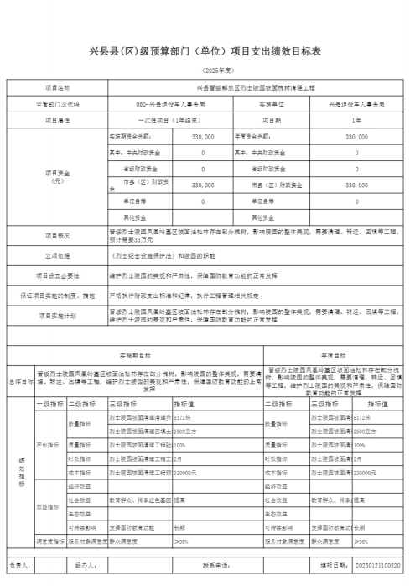

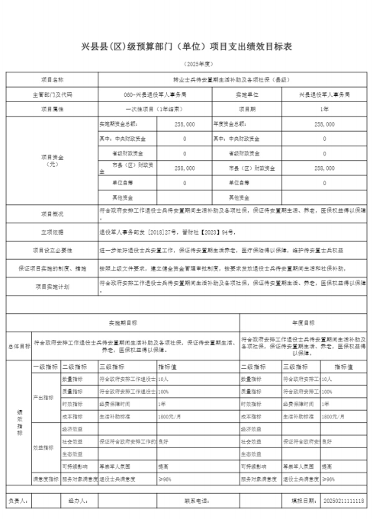

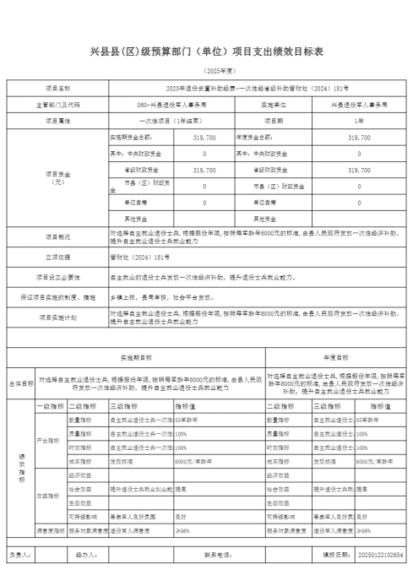

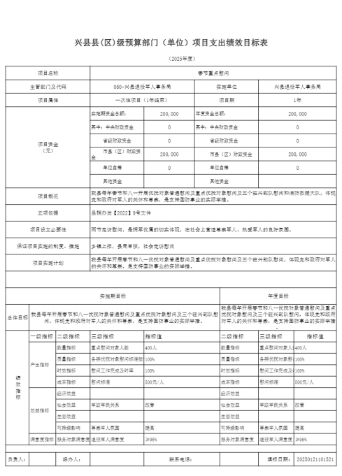

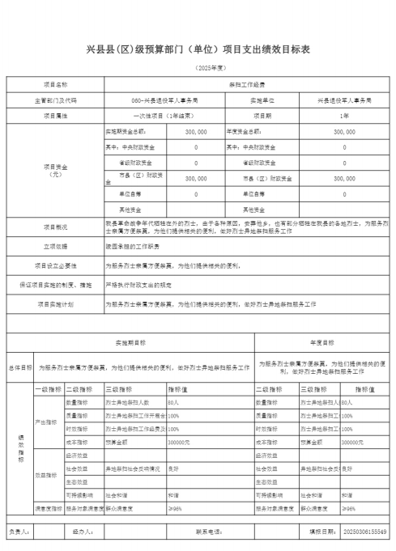

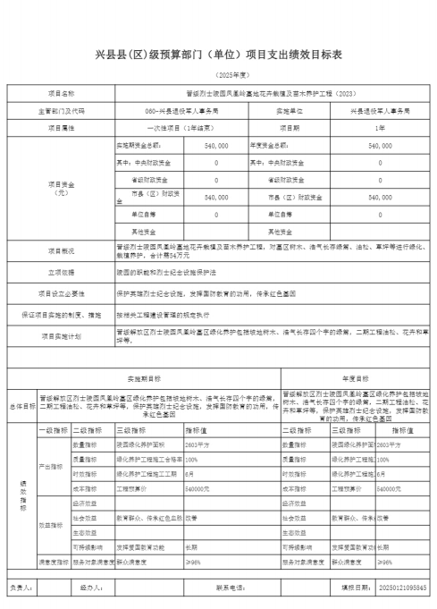

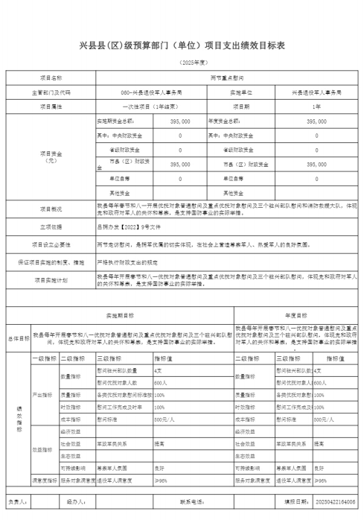

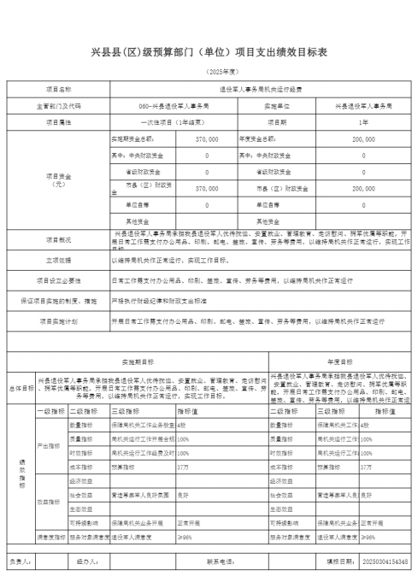

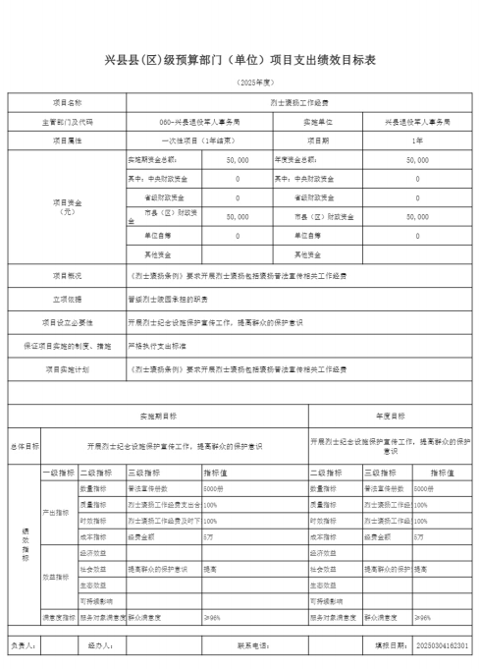

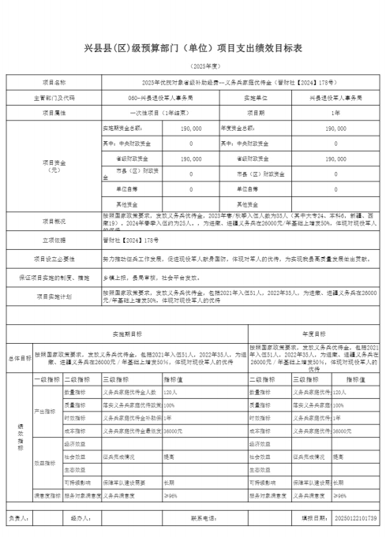

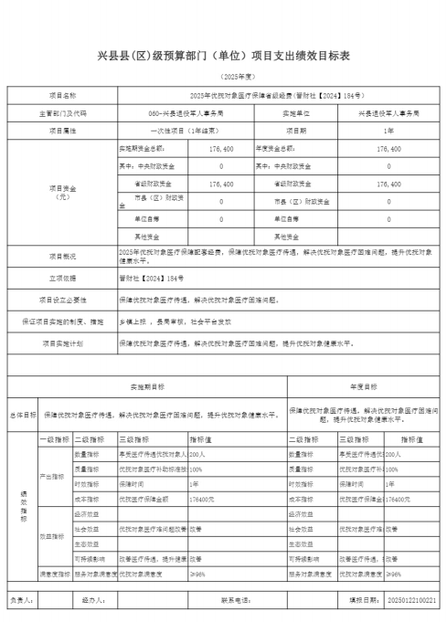

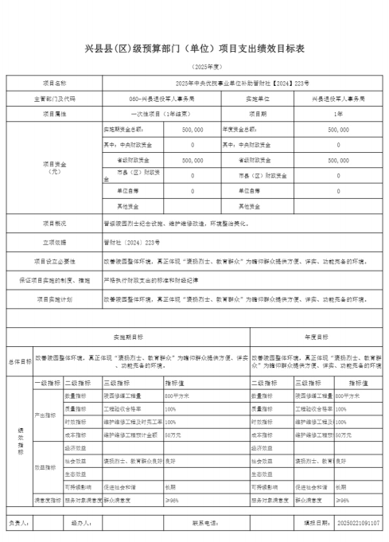

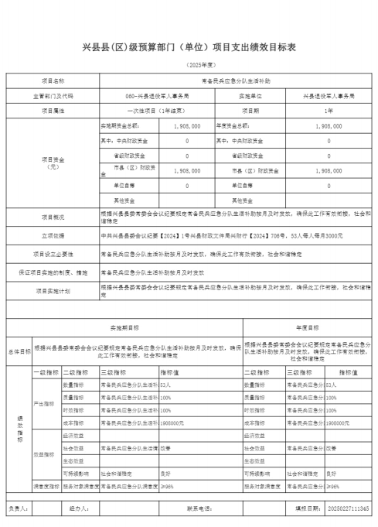

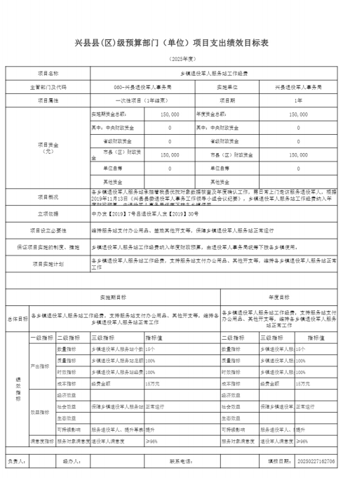

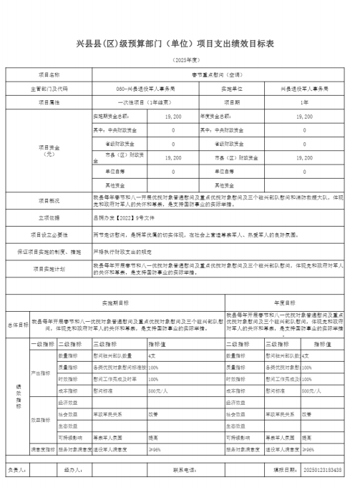

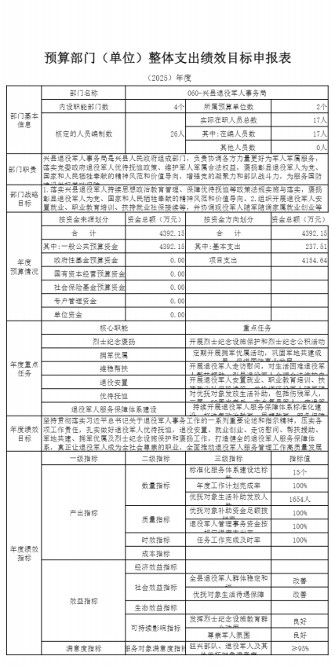

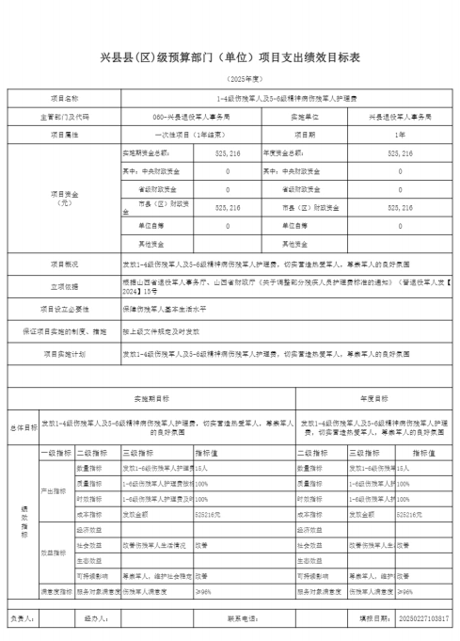

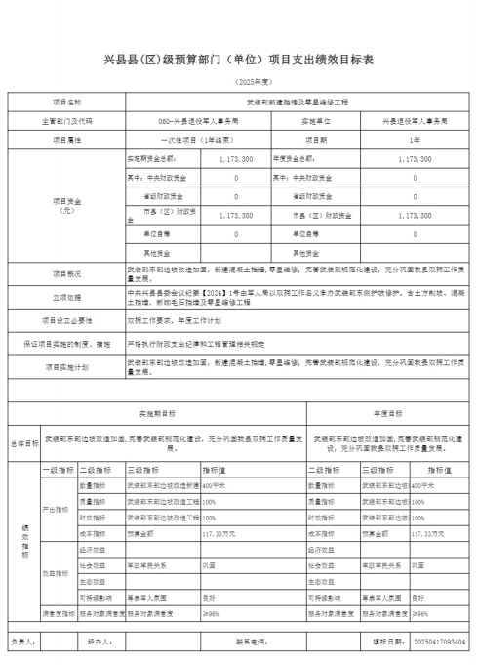

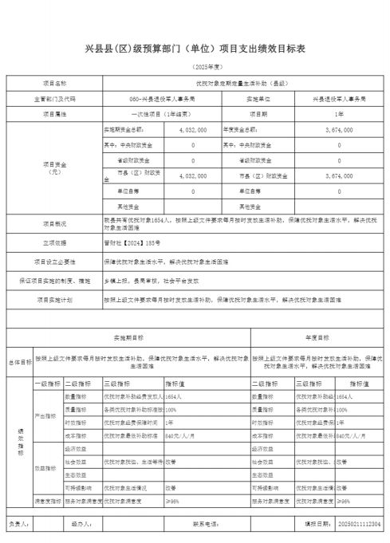

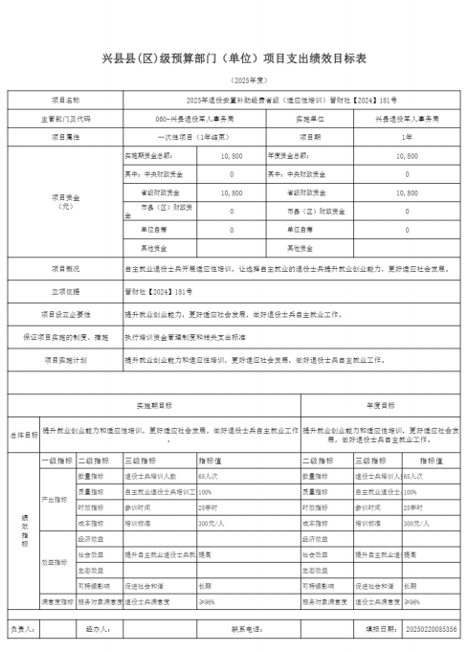

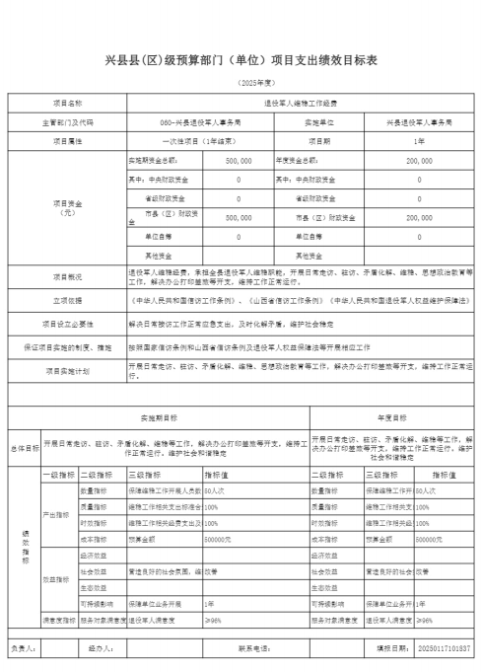

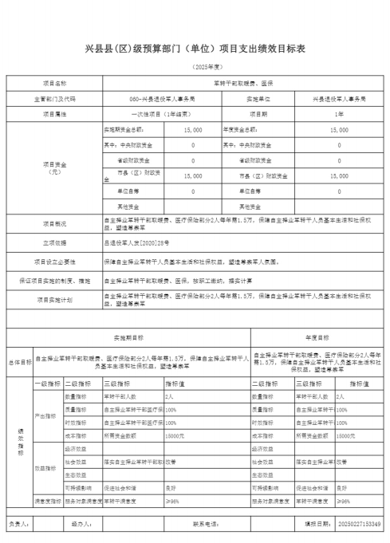

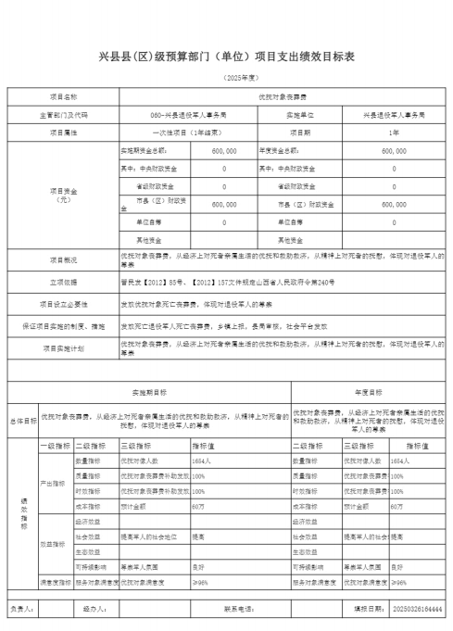

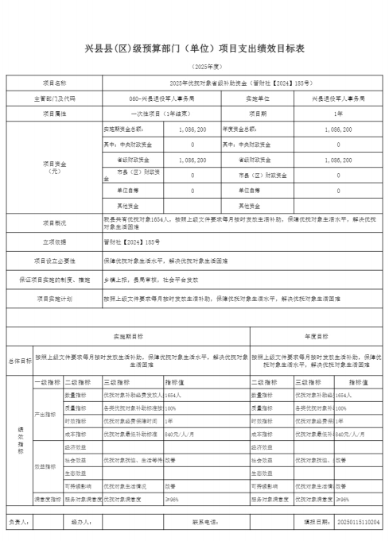

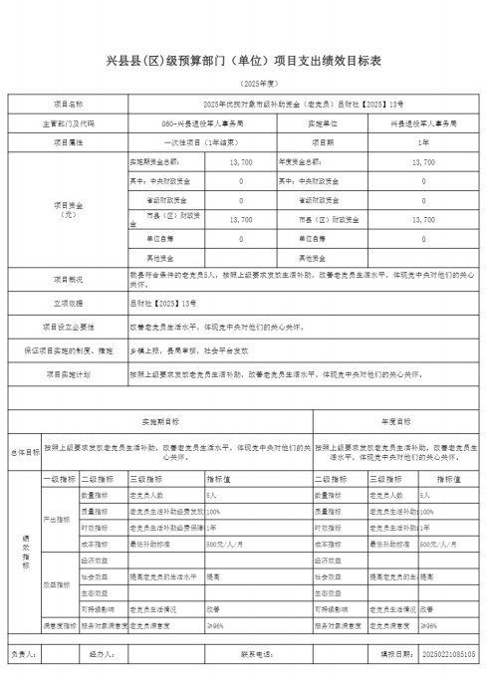

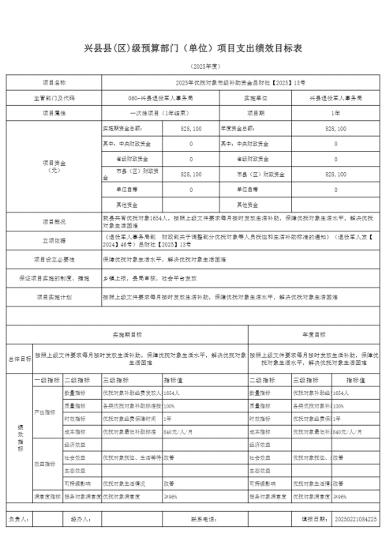

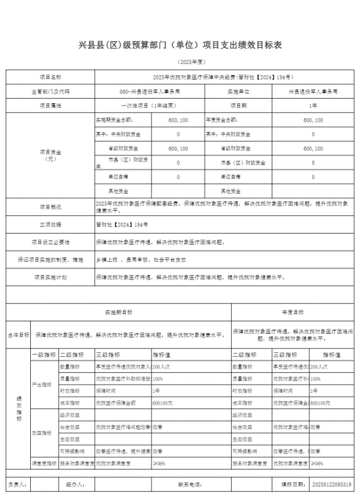

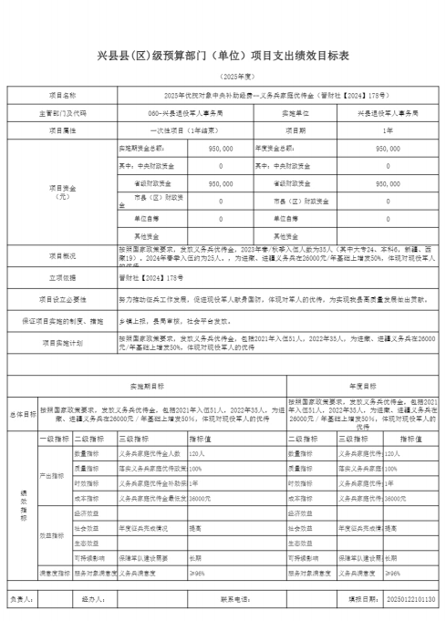

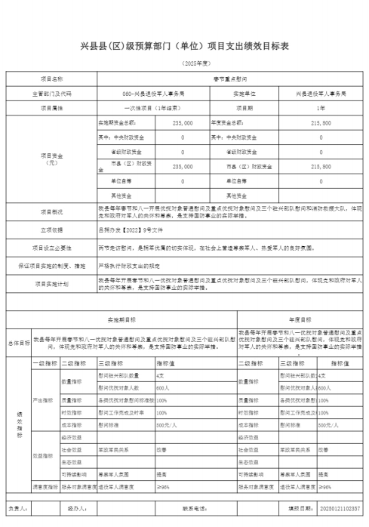

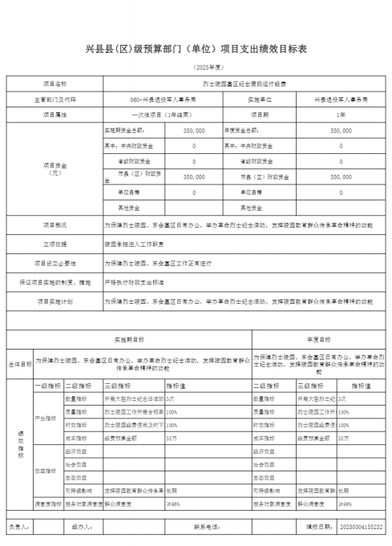

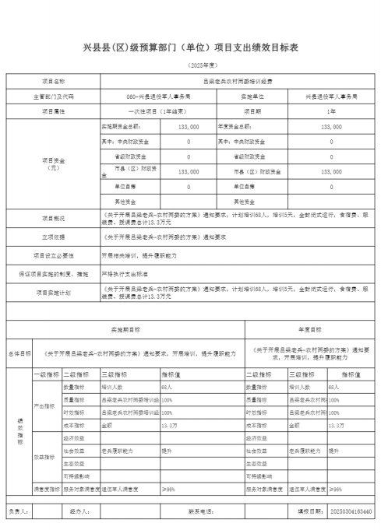

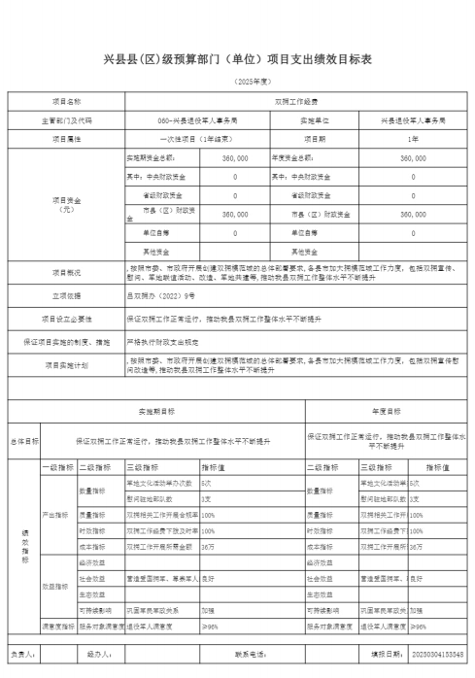

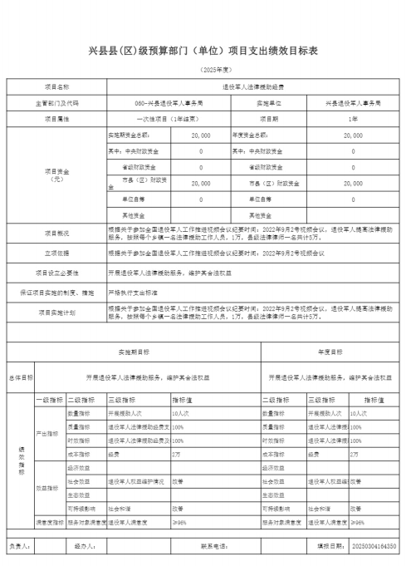

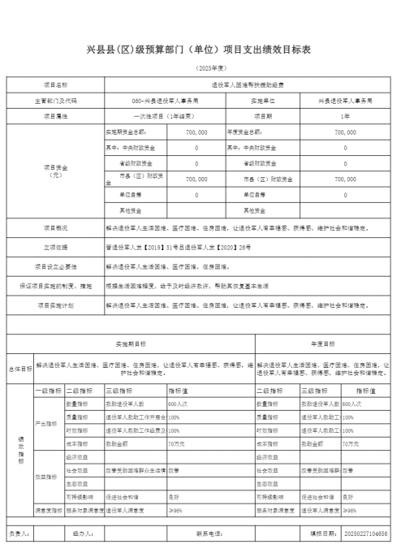

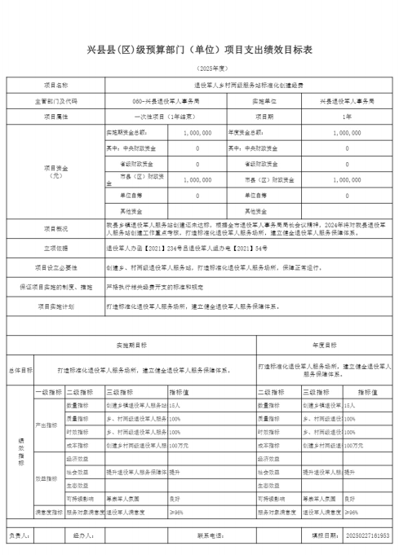

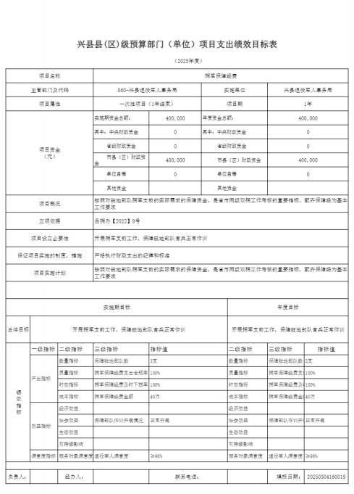

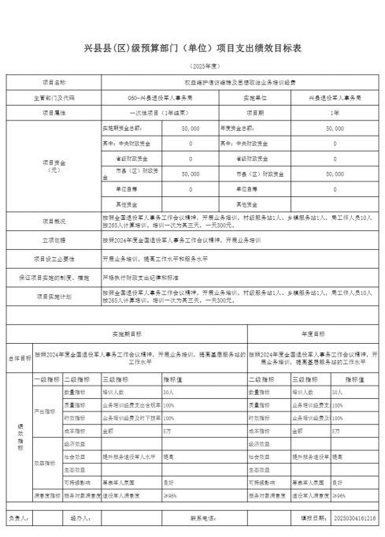

十一、 国有资产占有使用情况
1、车辆情况：
截至2025年5月16日，兴县退役军人事务局共有公务用车编制0辆，实有0辆，其中：领导 用车0辆，机要通信用车0辆，应急保障用车0辆，执法执勤用车0辆，特种专业技术用车0辆， 事业单位业务用车0辆，其他公务用车0辆。无
2、房屋情况：
截至2025年5月16日，兴县退役军人事务局使用的办公用房建筑总面积1500平方米。兴县 退役军人事务局办公用房建筑总面积包含下属单位晋绥解放区烈士陵园的办公用房面积，机 关单独办公用房752平方米，共计约1500平米。
3、其他国有资产占有使用情况：
截至2025年5月16日，兴县退役军人事务局占有使用价值50万元（原值）以上的通用设备 0台（套）；兴县退役军人事务局占有使用价值100万元（原值）以上的通用设备0台（套）。 无

十二、其他说明

（一）政府购买服务指导性目录
统一执行山西省政府购买服务指导性目录

（二）其他
无





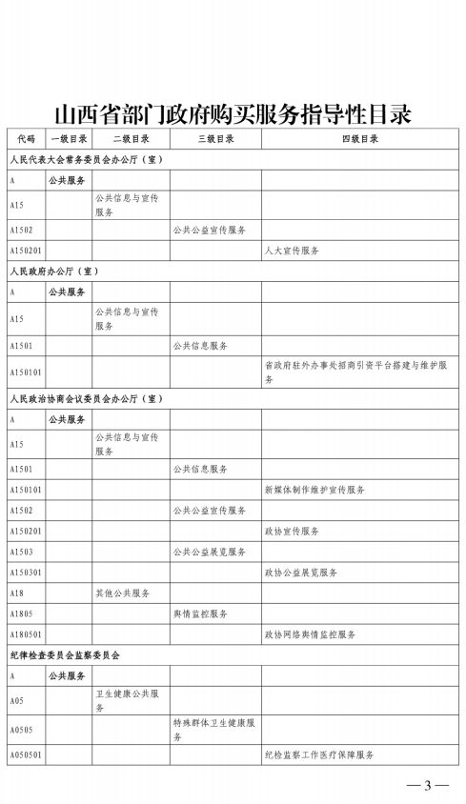

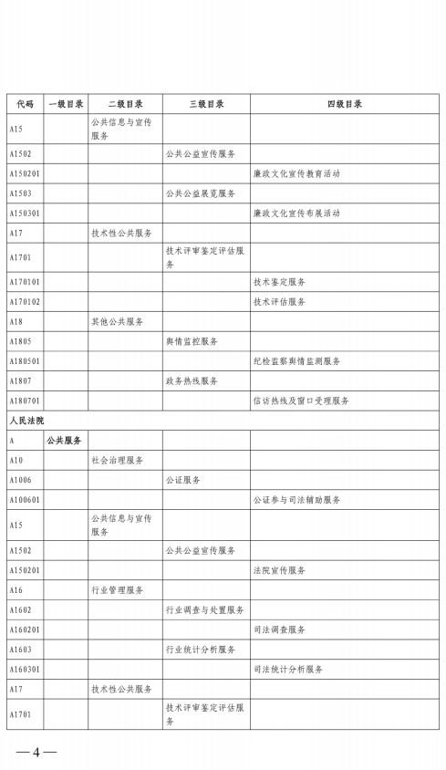

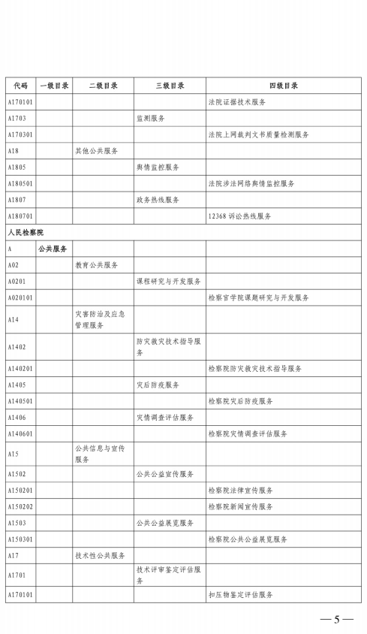

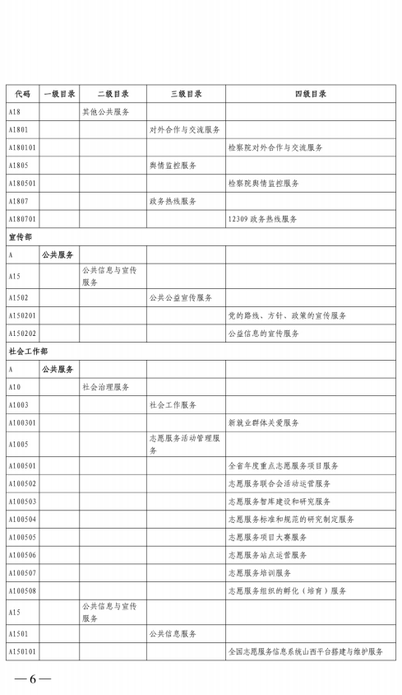

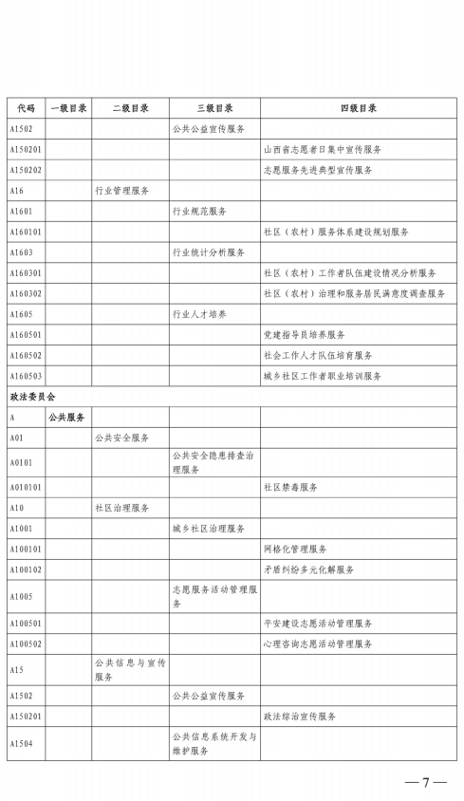

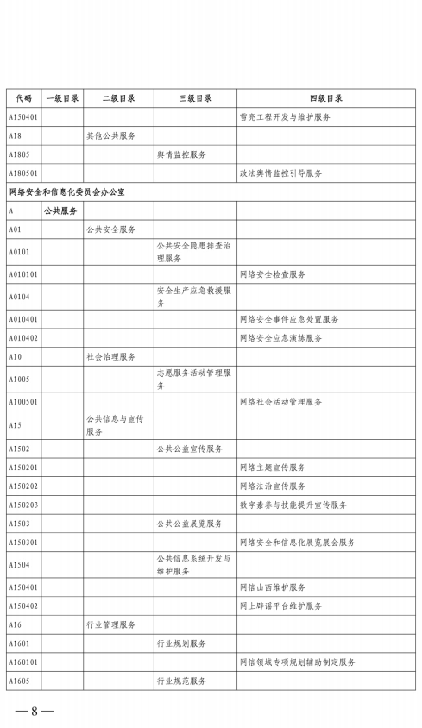

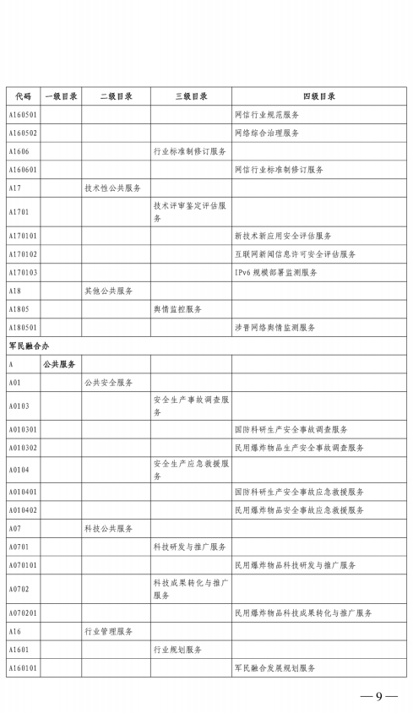

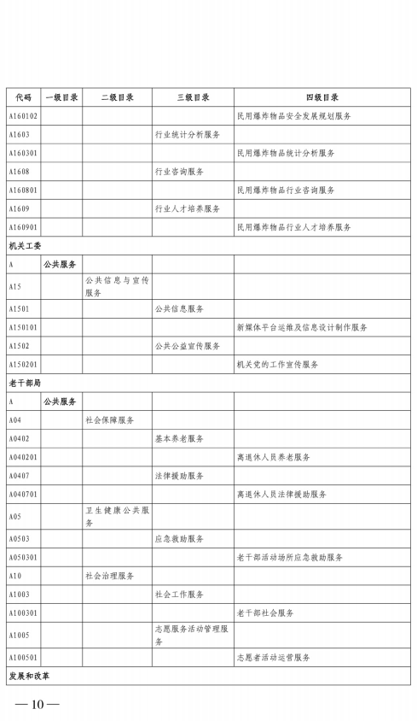

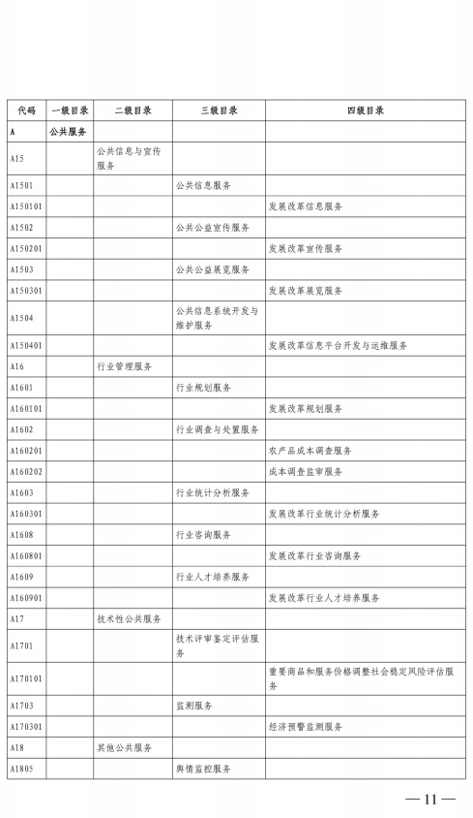

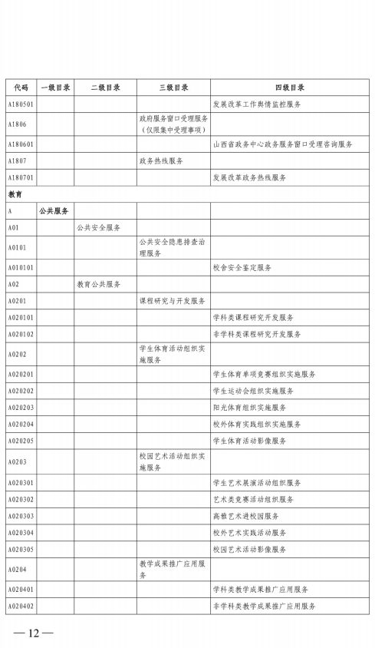

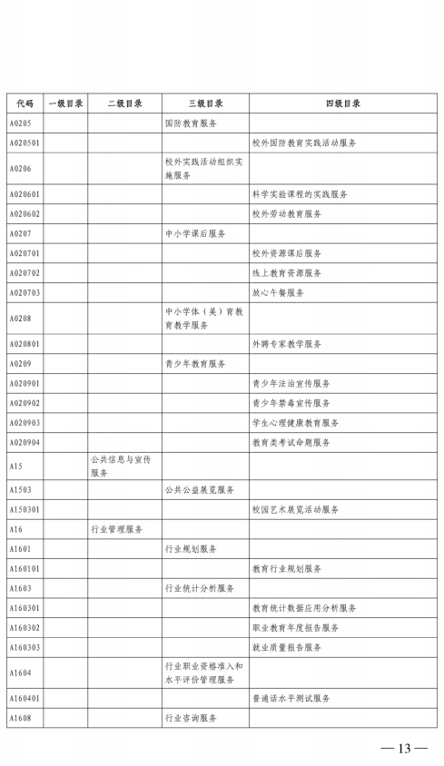

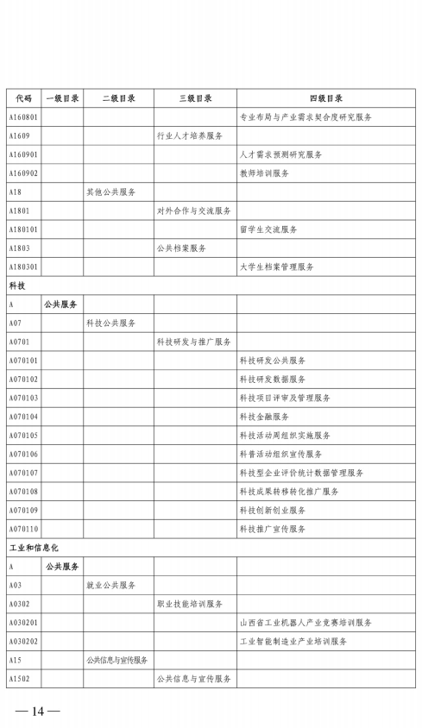

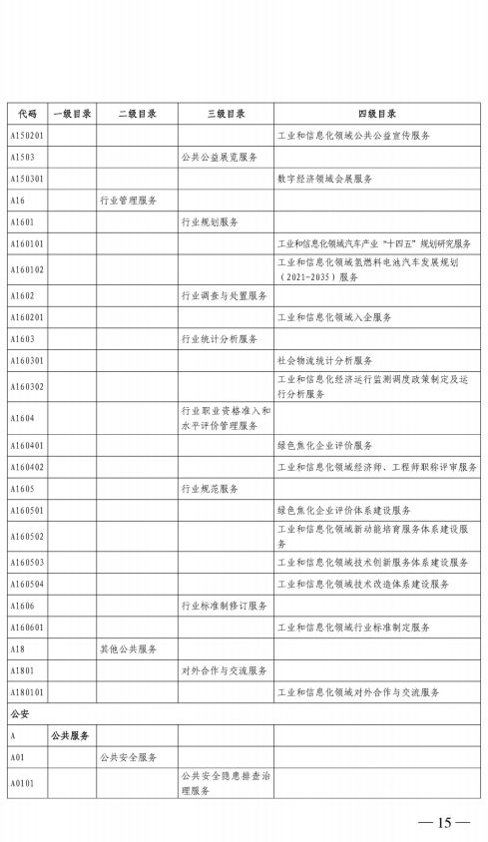

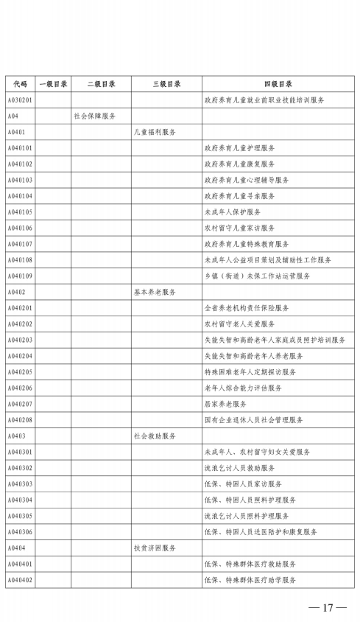

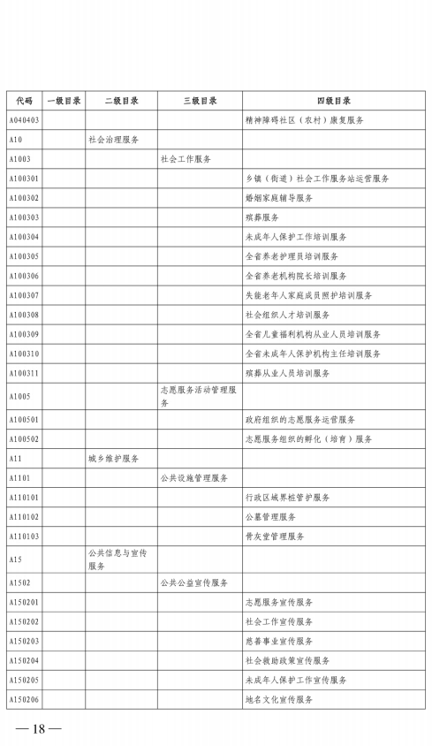

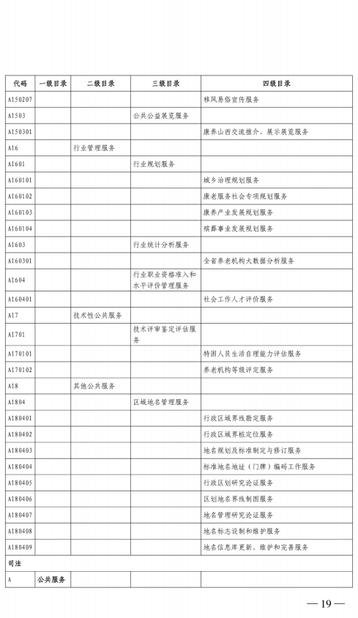

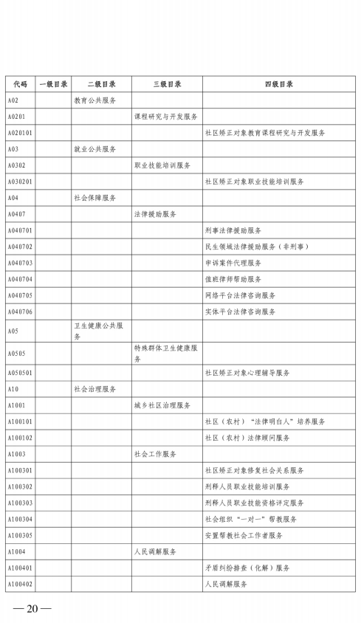

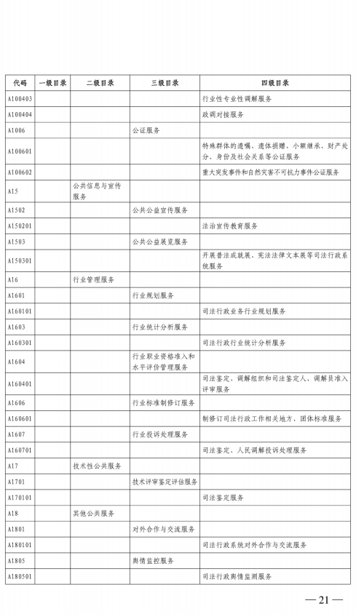

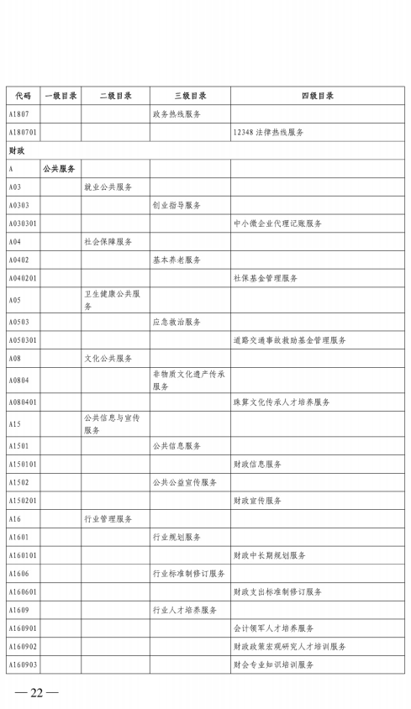

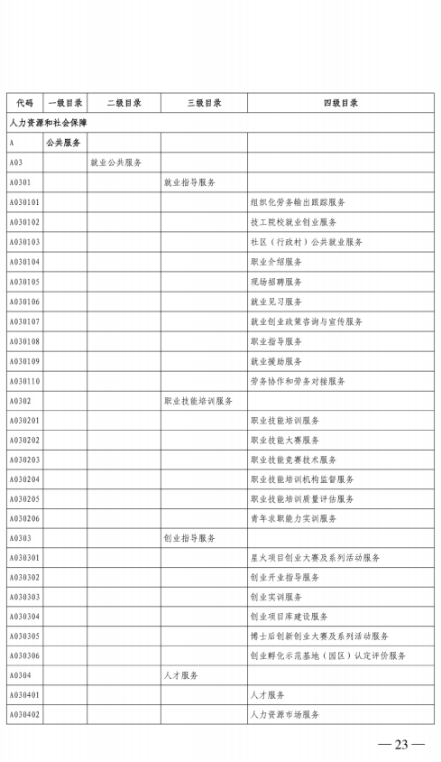

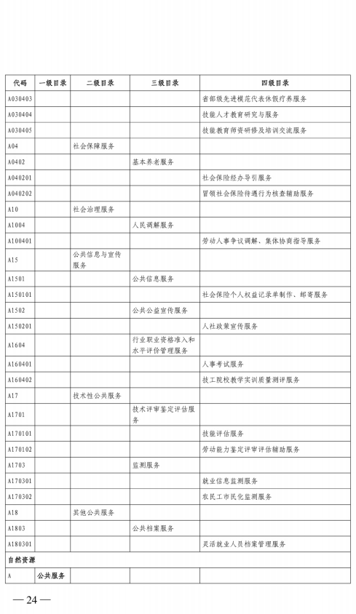

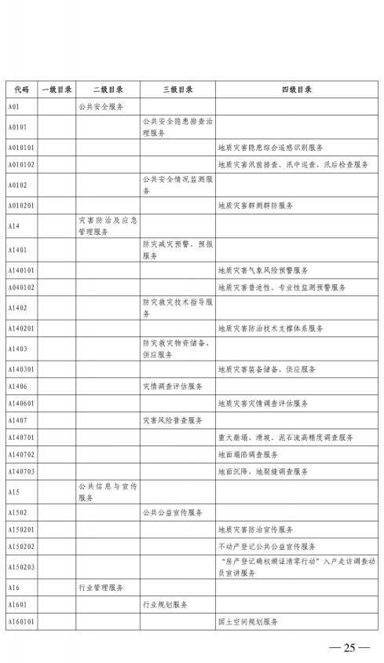

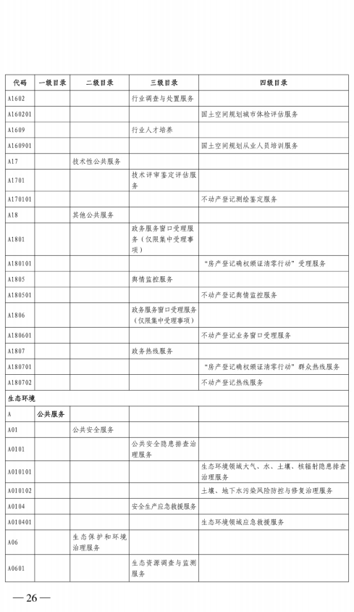

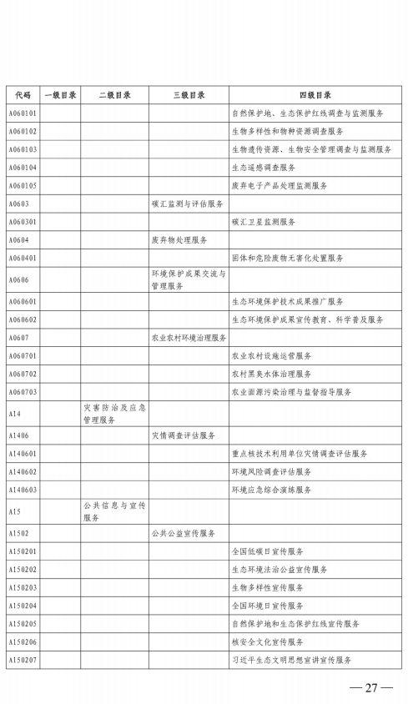

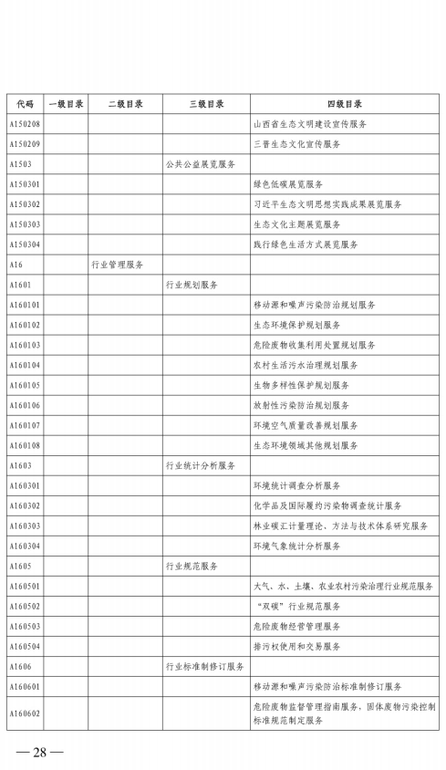

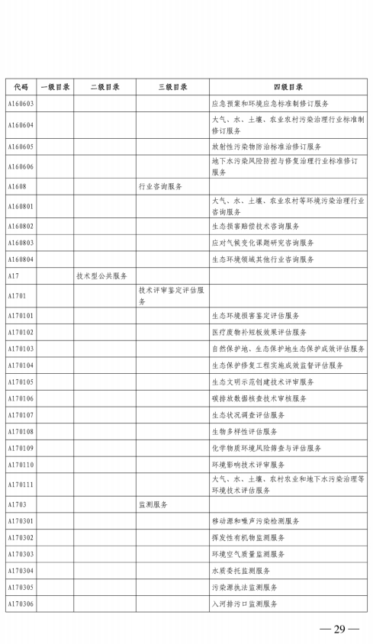

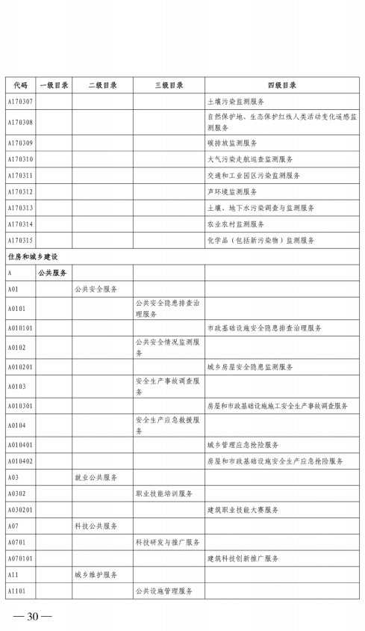

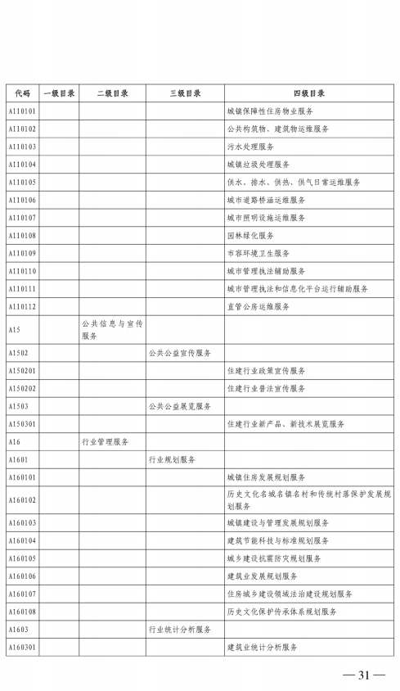

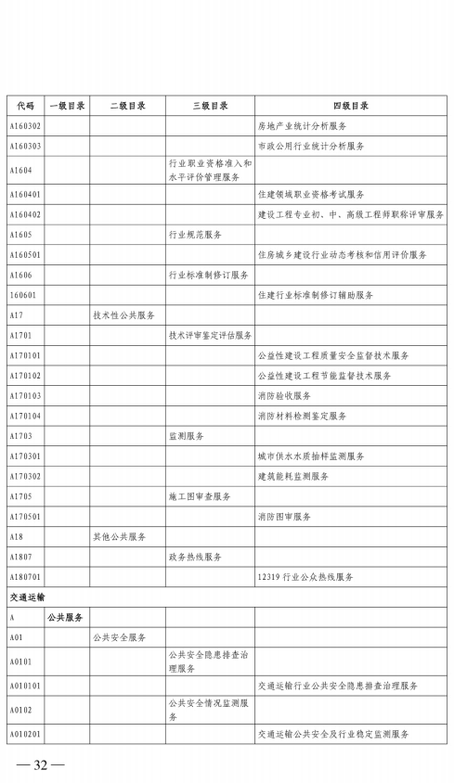

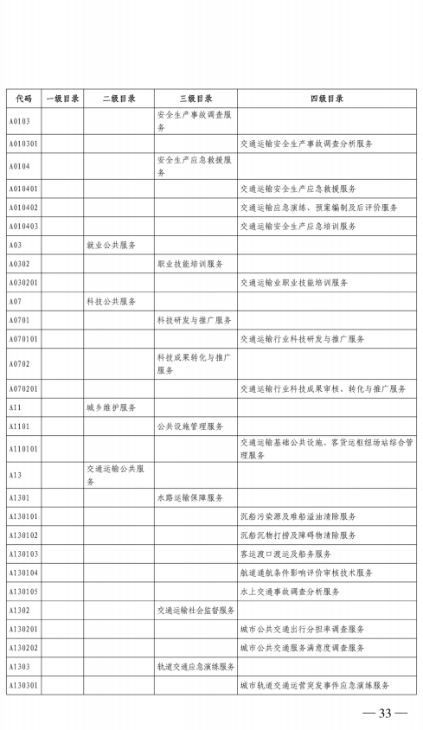

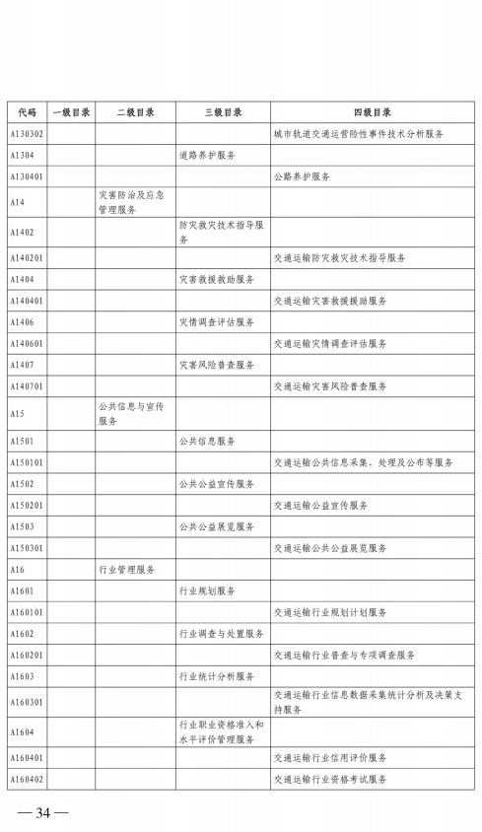

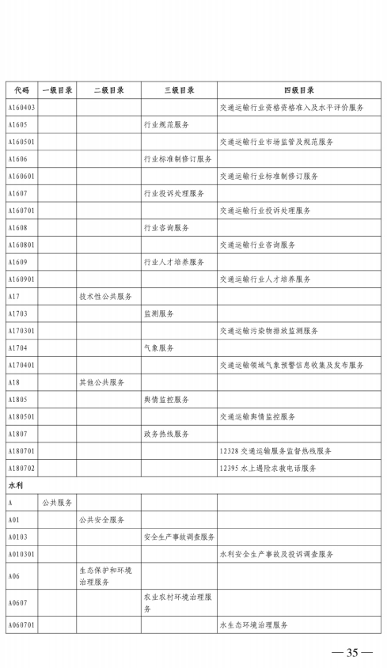

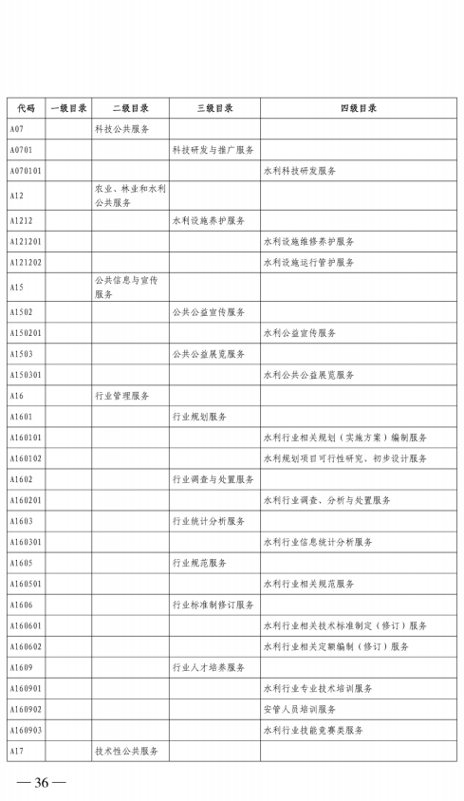

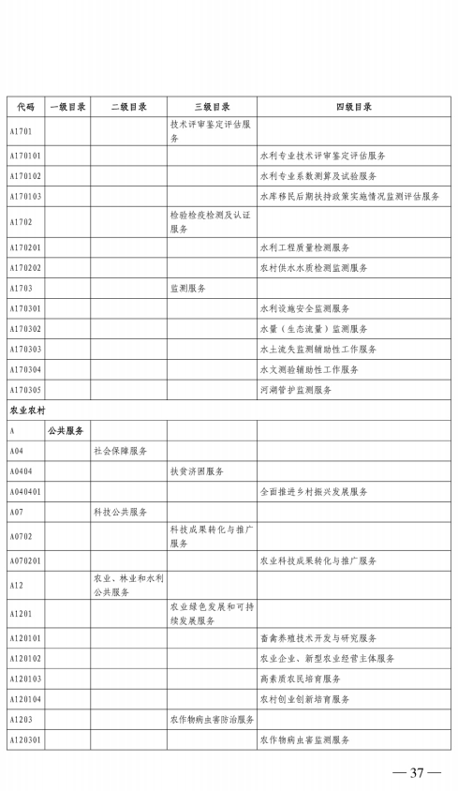

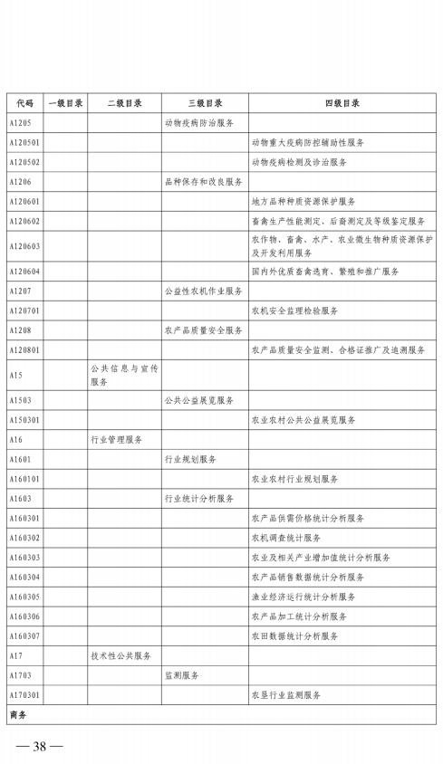

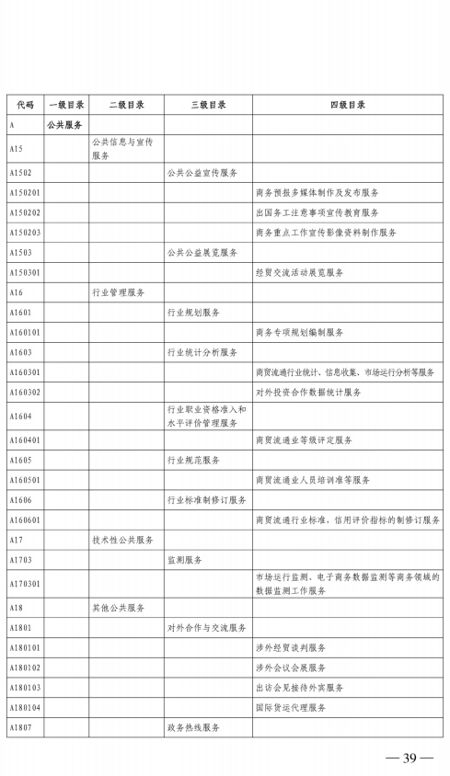

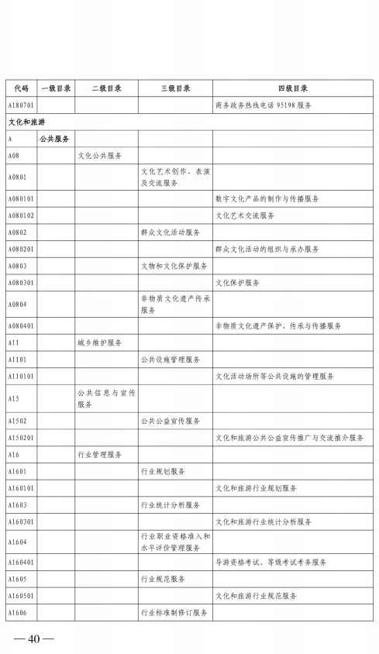

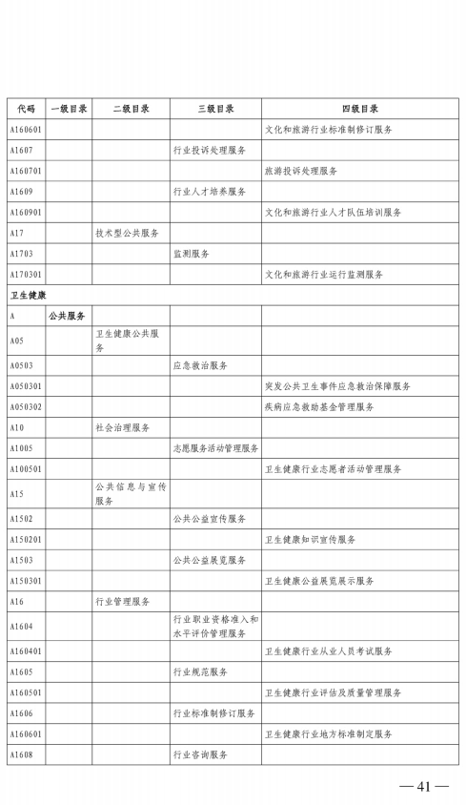

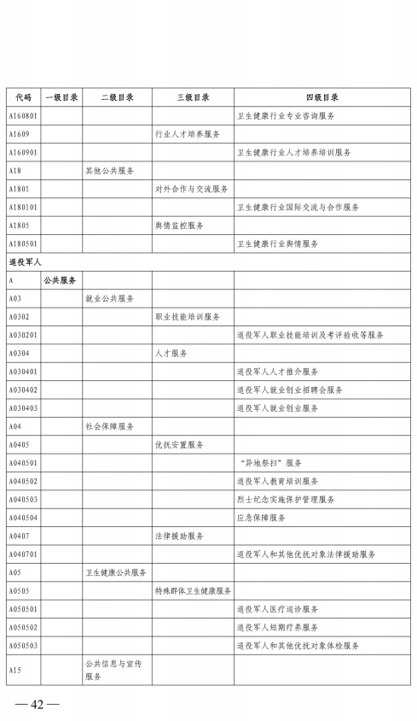

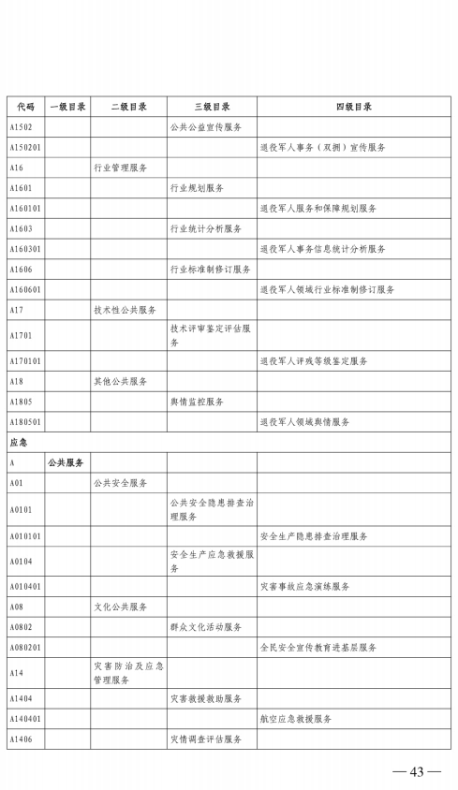

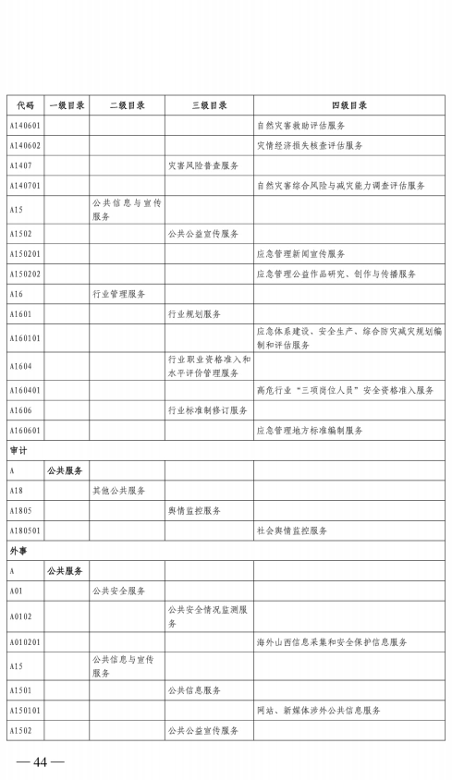

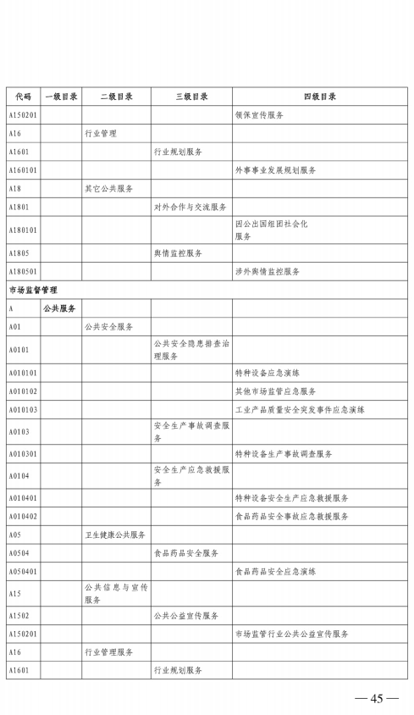

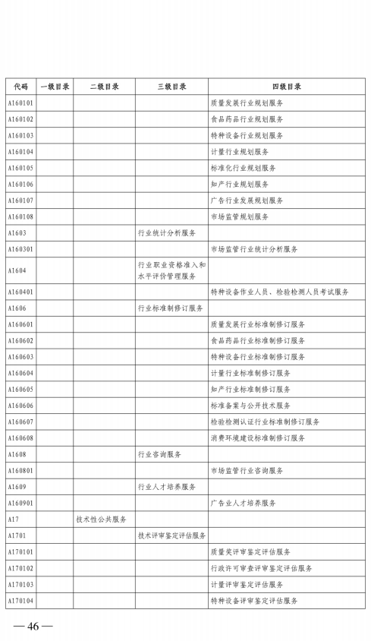

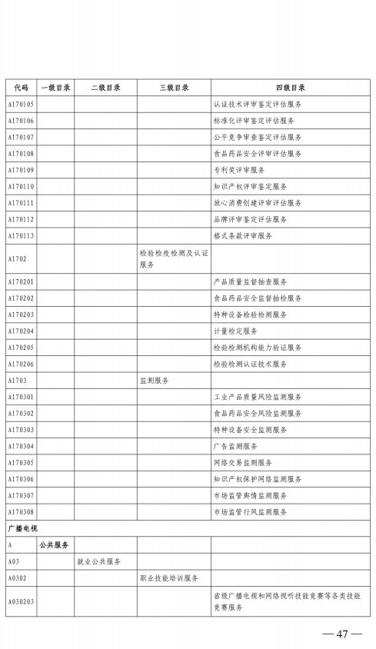

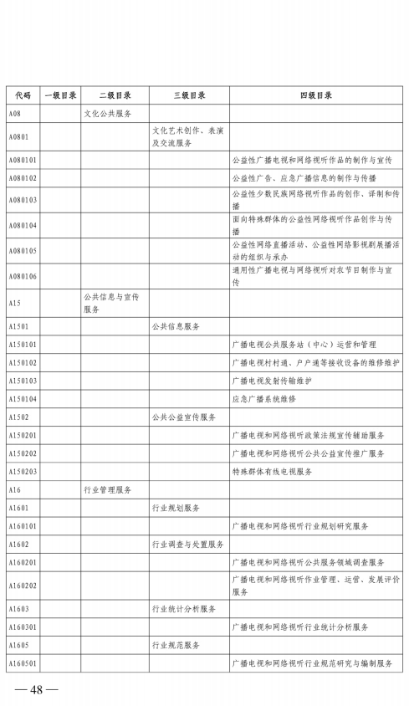

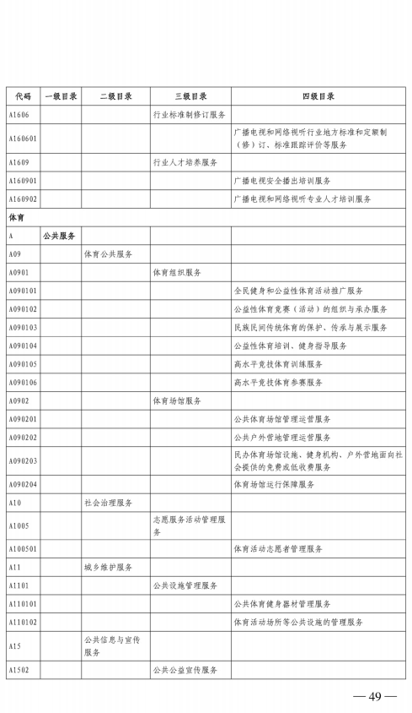

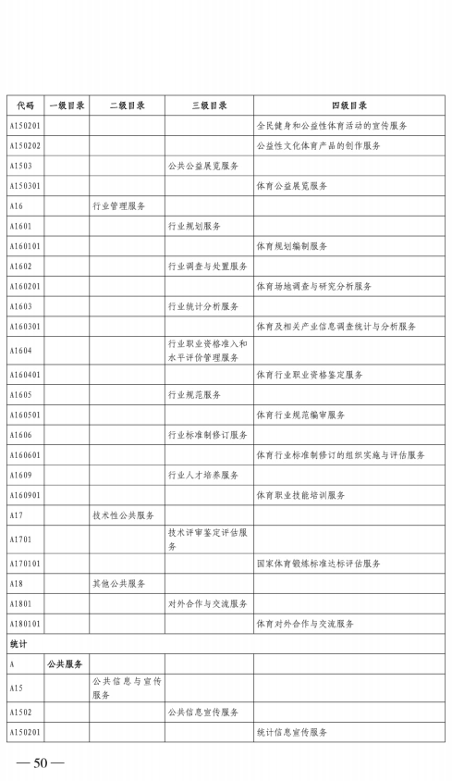

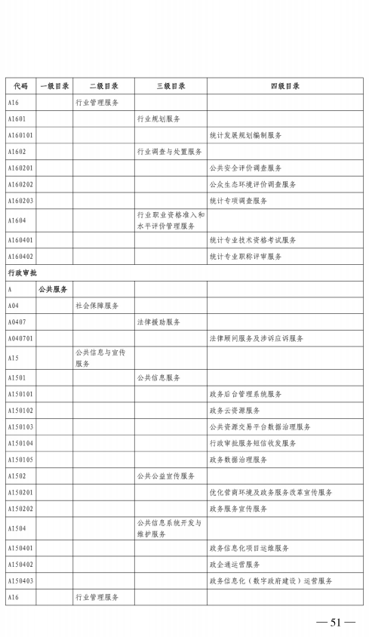

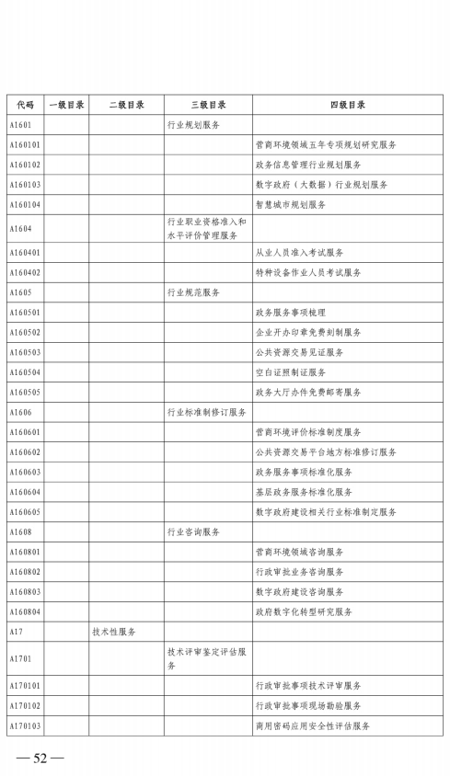

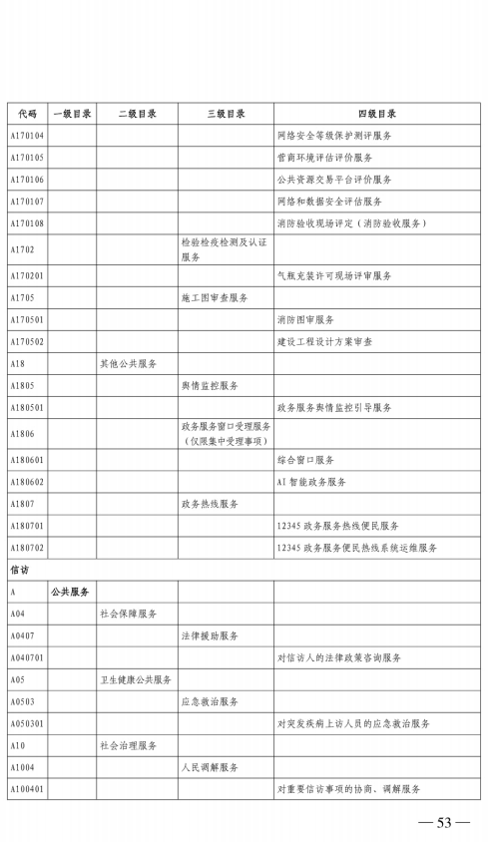

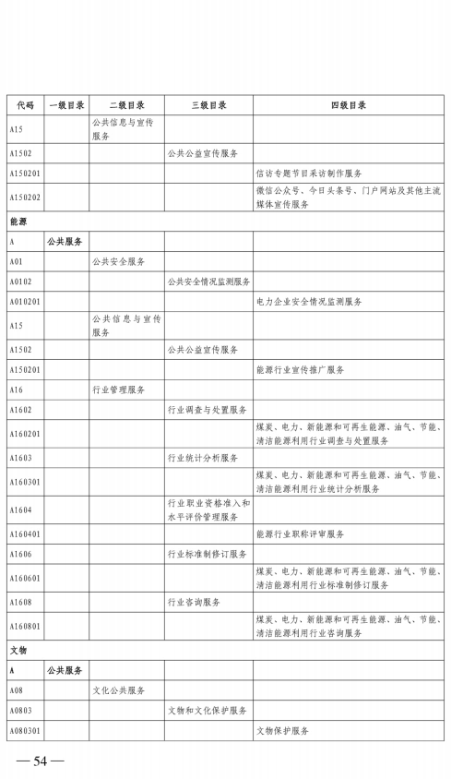

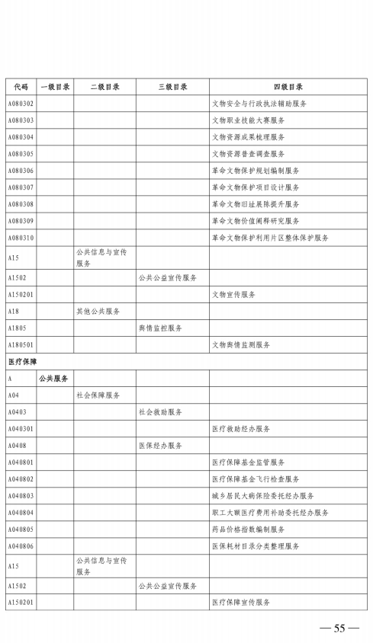

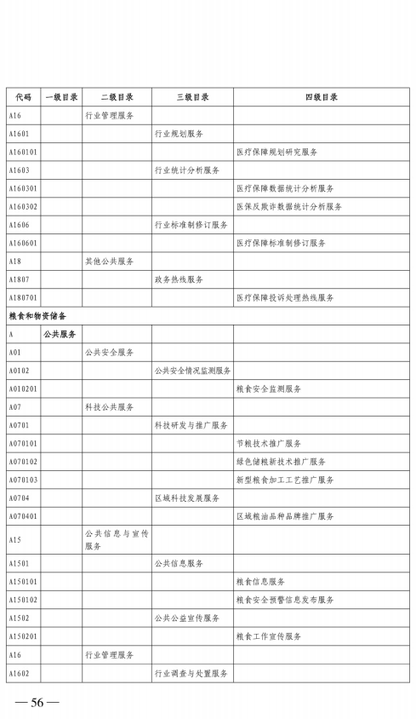

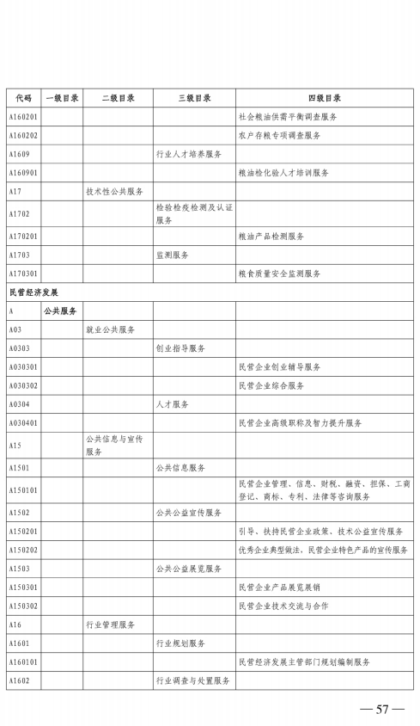

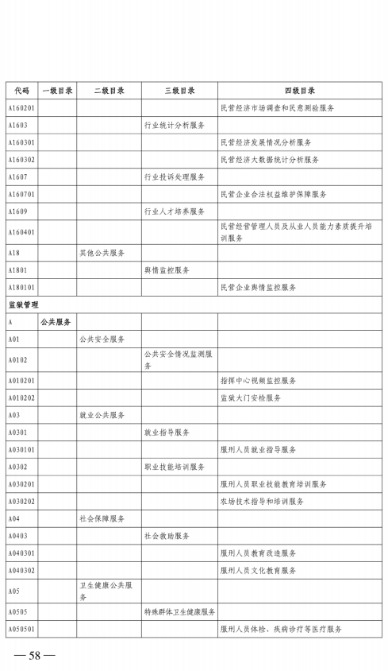

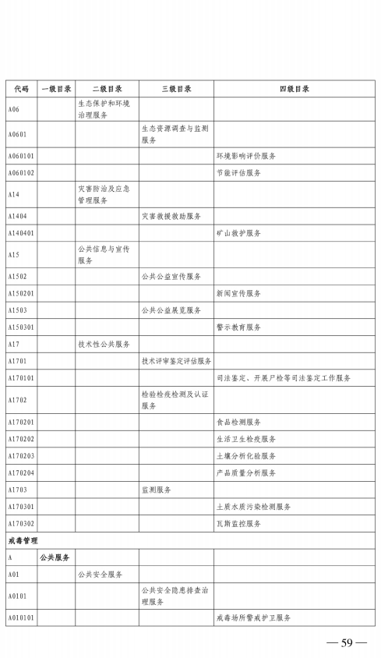

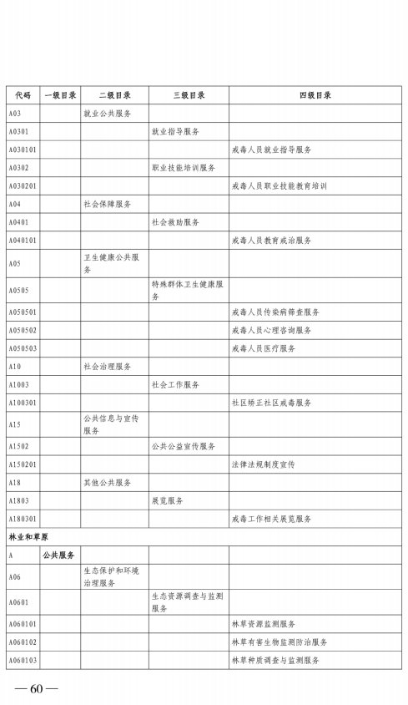

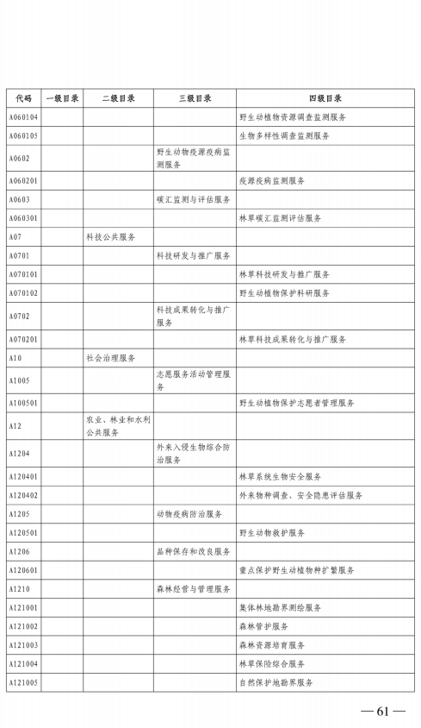

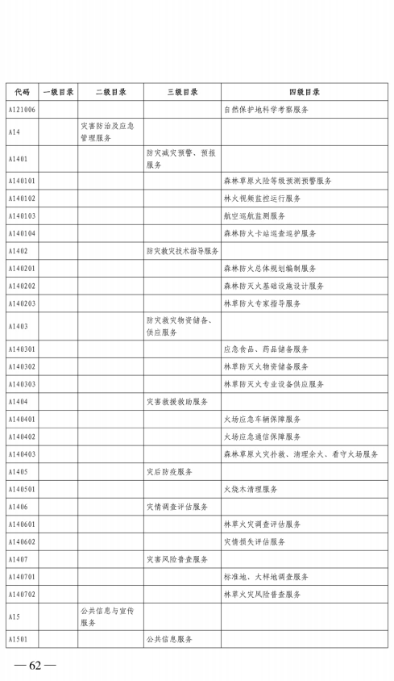

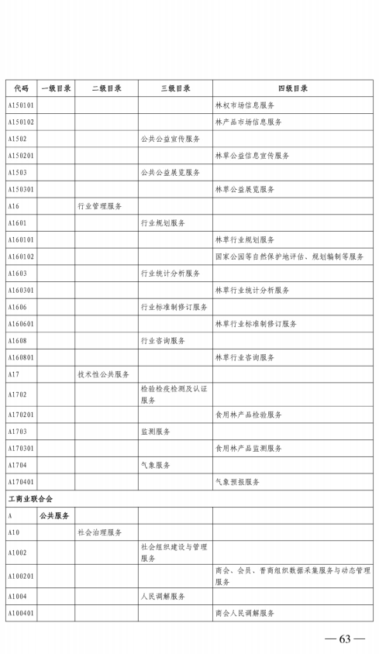

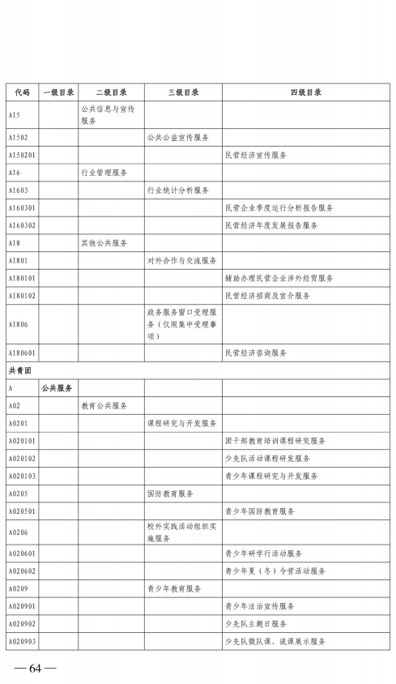

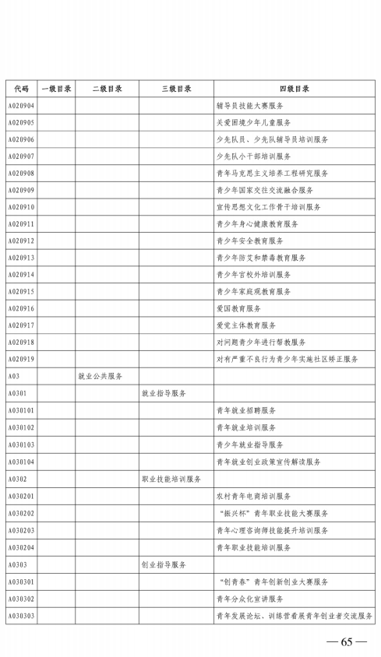

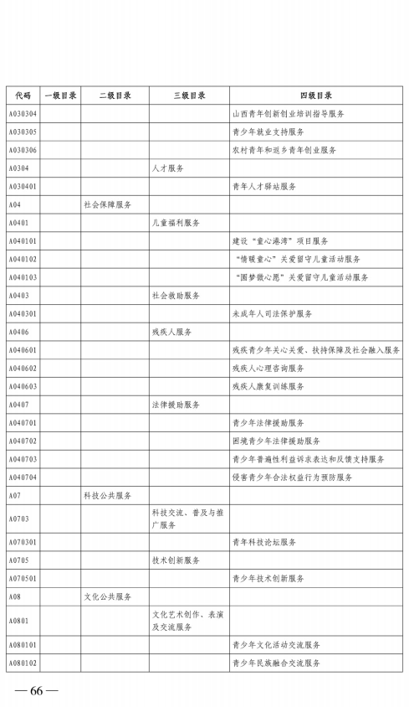

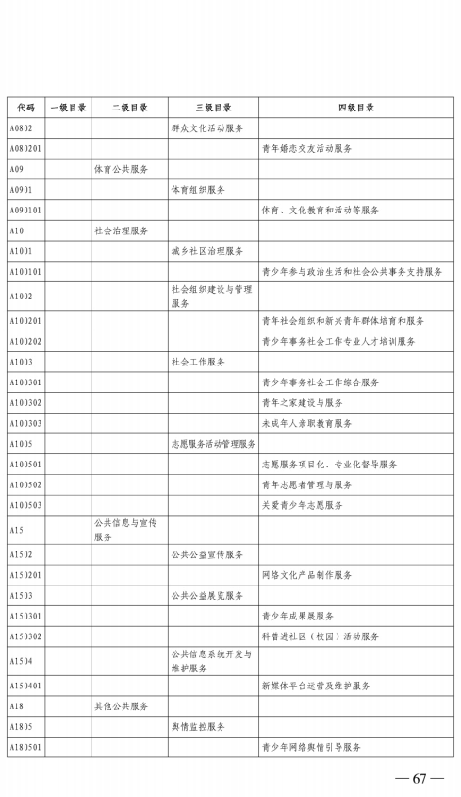

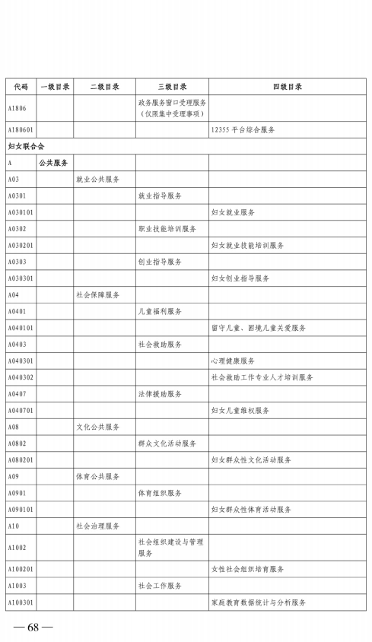

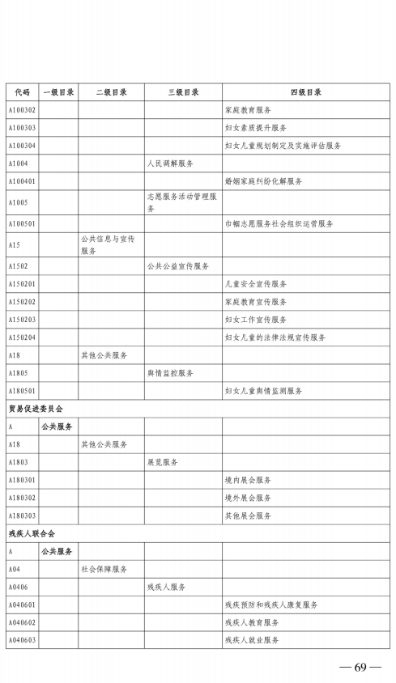

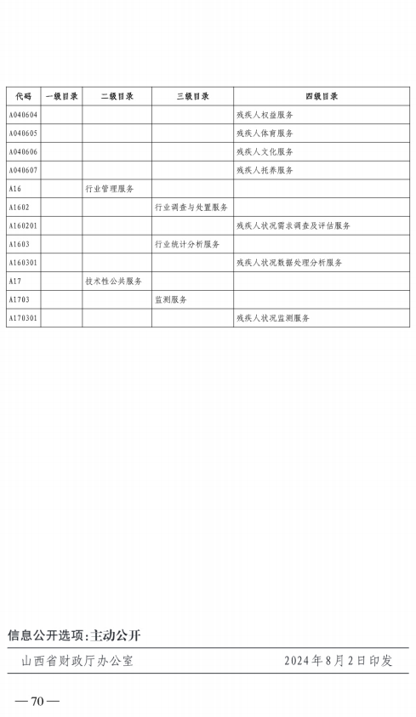

第四部分 名词解释
一、基本支出：指为保障机构正常运转、完成日常工作任务而发生的人员支出和公用支 出。
二、项目支出：指在基本支出之外为完成特定行政任务和事业发展目标所发生的支出。
三、“三公”经费：指省直部门用财政拨款安排的因公出国（境）费用、公务用车购置 及运行费和公务接待费。其中： 因公出国（境）费用反映单位公务出国（境）的国际旅费、 国外城市间交通费、住宿费、伙食费、培训费、公杂费等支出；公务用车购置费反映公务用 车购置支出（含车辆购置税、牌照费）；公务用车运行维护费反映单位按规定保留的公务用 车燃料费、维修费、过路过桥费、保险费、安全奖励费用等支出；公务接待费反映机关和参 公事业单位按规定开支的各类公务接待（含外宾接待）支出。
四、机关运行经费：指行政单位和参照公务员法管理的事业单位使用财政拨款安排的基 本支出中的公用经费支出。
五、政府购买服务：根据我国现行政策规定，政府购买服务，是指充分发挥市场机制作 用，将国家机关属于自身职责范围且适合通过市场化方式提供的服务事项，按照政府采购方 式和程序，交由符合条件的服务供应商承担，并根据服务数量和质量等情况向其支付费用的 行为。
六、财政专户管理资金：
专指教育收费，包括目前在财政专户管理的高中以上学费、住宿费，高校委托培养费， 党校收费，教育考试考务费，函大、电大、夜大及短训班培训费等。
七、单位资金：是指除政府预算资金和财政专户管理资金以外的资金，包括事业收入、 事业单位经营收入、上级补助收入、附属单位上缴收入、其他收入。
八、上年结转：指以前年度预算安排、结转到本年仍按原规定用途继续使用的资金。
九、一般公共预算：是指以税收为主体的财政收入，安排用于保障和改善民生、推动经 济社会发展、维护国家安全、维持国家机构正常运转等方面的收支预算。
十、政府性基金预算：是对依照法律、行政法规的规定在一定期限内向特定对象征收、 收取或者以其他方式筹集的资金，专项用于特定公共事业发展的收支预算。
十一、国有资本经营预算：是对国有资本收益作出支出安排的收支预算。
十二、财政拨款：包含一般公共预算、政府性基金预算、国有资本经营预算。

